

Struktura evropskih obrazovnih sistema

2016/17.

Šematski dijagrami

Obrazovanje i osposobljavanje
Eurydice - Činjenice i brojke

Ovaj dokument je objavljen od strane Izvršne agencije za obrazovanje, audiovizuelnu djelatnost i kulturu (EACEA, Analiza politika u oblasti obrazovanja i mladih).

Ovu publikaciju treba citirati kao:
European Commission/EACEA/Eurydice, 2016. Struktura evropskih obrazovnih sistema 2016/17: Šematski dijagrami. Eurydice - činjenice i brojke. Luksemburg: Odsjek za izdavaštvo Evropske unije.

ISBN 978-92-9492-346-2 ISSN 2443-5333 doi:10.2797/464130 EC-AL-16-002-EN-N

Tekst je dovršen u septembru 2016. godine.

© Izvršna agencija za obrazovanje, audiovizuelnu djelatnost i kulturu, 2016.

Reprodukovanje je dozvoljeno pod uslovom da se navodi izvor.

Izvršna agencija za obrazovanje, audiovizuelnu djelatnost i kulturu
Analiza politika u oblasti obrazovanja i mladih
Avenue du Bourget 1 (JII-70 – Unit A7)
BE-1049 Brussels
Tel. +32 2 299 50 58
Fax +32 2 292 19 71
E-mail: eacea-eurydice@ec.europa.eu
Website: http://ec.europa.eu/eurydice

SADRŽAJ
SADRŽAJ 3
UVOD 5
Osnovni organizacioni modeli 5
VODIČ ZA ČITANJE DIJAGRAMA 7
Opšte informacije 7
Tekst 7
Nivoi i vrste obrazovanja 7
Obavezno radno iskustvo i njegovo trajanje 8
Skale uzrasta učenika i trajanja programa 8
Legenda 8
Veze između programa 9
Obavezno obrazovanje/osposobljavanje 9
Međunarodna standardna klasifikacija obrazovanja (ISCED 2011) 9
ŠEMATSKI DIJAGRAMI 11
ZAHVALNOST 33

UVOD
Ovaj izvještaj se fokusira na strukturu standardnog obrazovanja u evropskim zemljama, od predškolskog do visokog obrazovanja, u školskoj i akademskoj 2016/17. godini. Obuhvaćena su četrdeset tri obrazovna sistema, odnosno 38 zemalja koje učestvuju u Erasmus+ programu Evropske unije (28 država članica, Albanija, Bosna i Hercegovina, Švajcarska, Island, Lihtenštajn, Crna Gora, Makedonija, Norveška, Srbija i Turska). U prvom odjeljku izvještaja predstavljeni su osnovni organizacioni modeli predškolskog i obaveznog obrazovanja. U drugom odjeljku dat je vodič za čitanje dijagrama. Šematski dijagrami po zemljama prikazani su u trećem odjeljku.
Osnovni organizacioni modeli
Predškolsko vaspitanje i obrazovanje
U evropskim zemljama izdvajaju se dva osnovna oblika strukture predškolskog vaspitanja i obrazovanja (): objedinjeni i podijeljeni.
Organizacija predškolskog vaspitanja i obrazovanja u ustanovama, 2016/17.
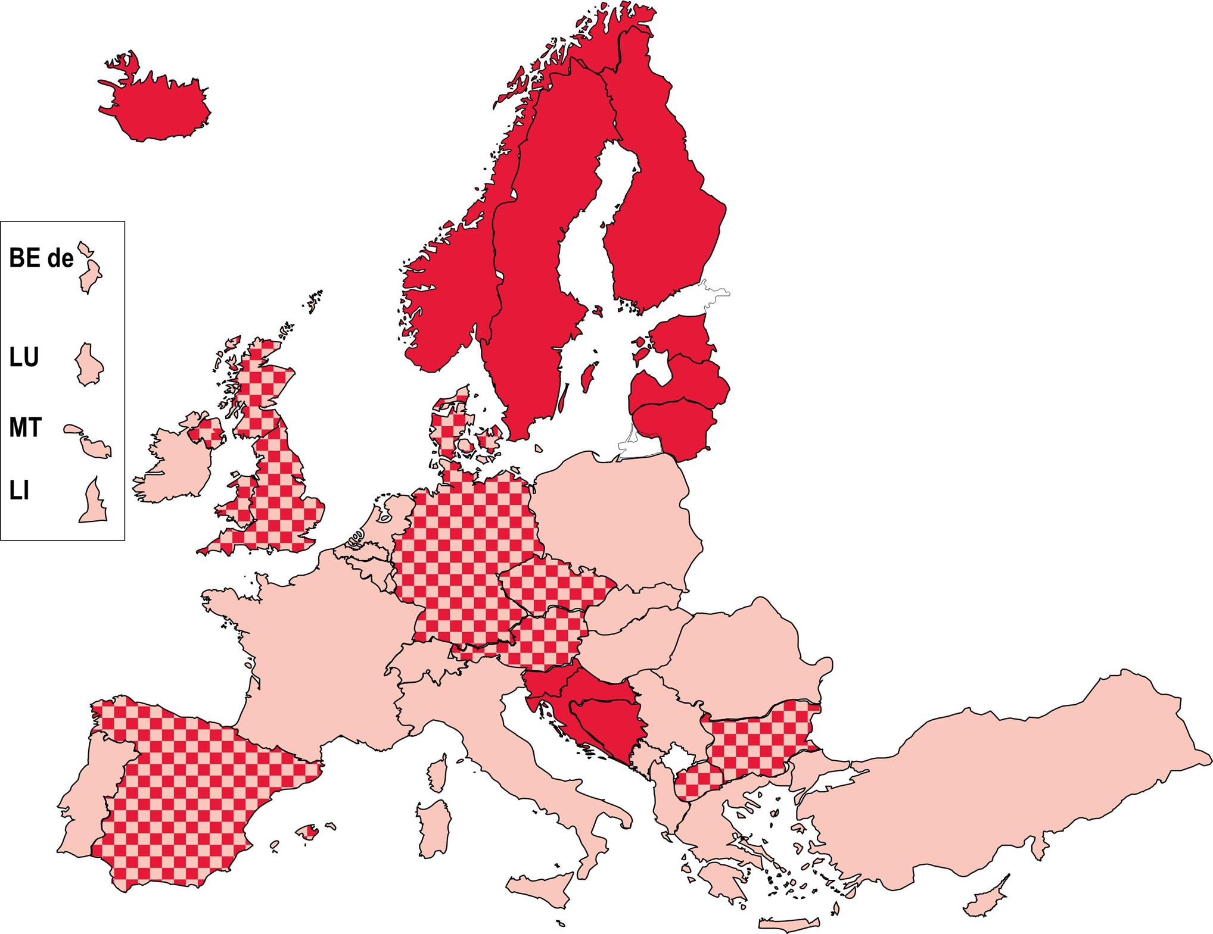  Izvor: Eurydice | Napomena: Podaci o osnovnom obliku strukture predškolskog vaspitanja i obrazovanja ne vide se na dijagramima za Španiju, Ujedinjeno Kraljevstvo, Crnu Goru i Srbiju. Za detaljne informacije, konsultovati „Kratak pregled programskih politika u oblasti predškolskog vaspitanja i obrazovanja Eurydice mreže u 2014. godini“ i izvještaj „Sistemi predškolskog vaspitanja i obrazovanja u Evropi: Pregled podataka po zemljama 2014/15“.
   | Objedinjeni sistem
   | Podijeljeni sistem
- U tipičnom objedinjenom sistemu vaspitanje i obrazovanje za svu djecu predškolskog uzrasta organizovano je u jednoj fazi i realizuje se u ustanovama koje se brinu o kompletnoj starosnoj grupi. Ne postoje prekidi ili prelasci u druge ustanove do upisa u osnovnu školu. Ministarstvo obrazovanja je nadležno za upravljanje sistemom predškolskog vaspitanja i obrazovanja, relevantnu regulativu i finansiranje. Sva briga o djeci smatra se uslugama „predškolskog vaspitanja i obrazovanja“, pa se obrazovne smjernice odnose na cjelokupnu fazu ovog nivoa obrazovanja.
- U tipičnom podijeljenom sistemu vaspitanje i obrazovanje se realizuje u različitim ustanovama za mlađu i stariju djecu (najčešće mlađu, odnosno stariju od 3 godine). Odgovornost za upravljanje sistemom predškolskog vaspitanja i obrazovanja, relevantnu regulativu i finansiranje obično je podijeljena između različitih organa. Obrazovne smjernice se često odnose samo na vaspitanje i obrazovanje starije djece.

Obavezno obrazovanje
Dijagrami ukazuju na tri osnovna modela organizacije u okviru obaveznog obrazovanja u evropskim zemljama:
- Obrazovanje jedinstvene strukture. Obrazovanje se obezbjeđuje od početka do kraja obaveznog školovanja, bez prelaska iz osnovnog u niže srednje obrazovanje, pri čemu svi učenici pohađaju opšte obrazovanje.
- Obrazovanje prema zajedničkom glavnom kurikulumu. Nakon uspješno završenog osnovnog obrazovanja (ISCED 1), svi učenici napreduju do nivoa nižeg srednjeg obrazovanja (ISCED 2) u okviru kojeg prate zajednički glavni kurikulum opšteg karaktera.
- Diferencirano niže srednje obrazovanje. Nakon uspješno završenog osnovnog obrazovanja učenici prate različite obrazovne putanje ili posebne vidove školovanja, na početku ili u toku nižeg srednjeg obrazovanja.
Osnovni modeli osnovnog i nižeg srednjeg obrazovanja (ISCED 1-2) u Evropi, 2016/17.
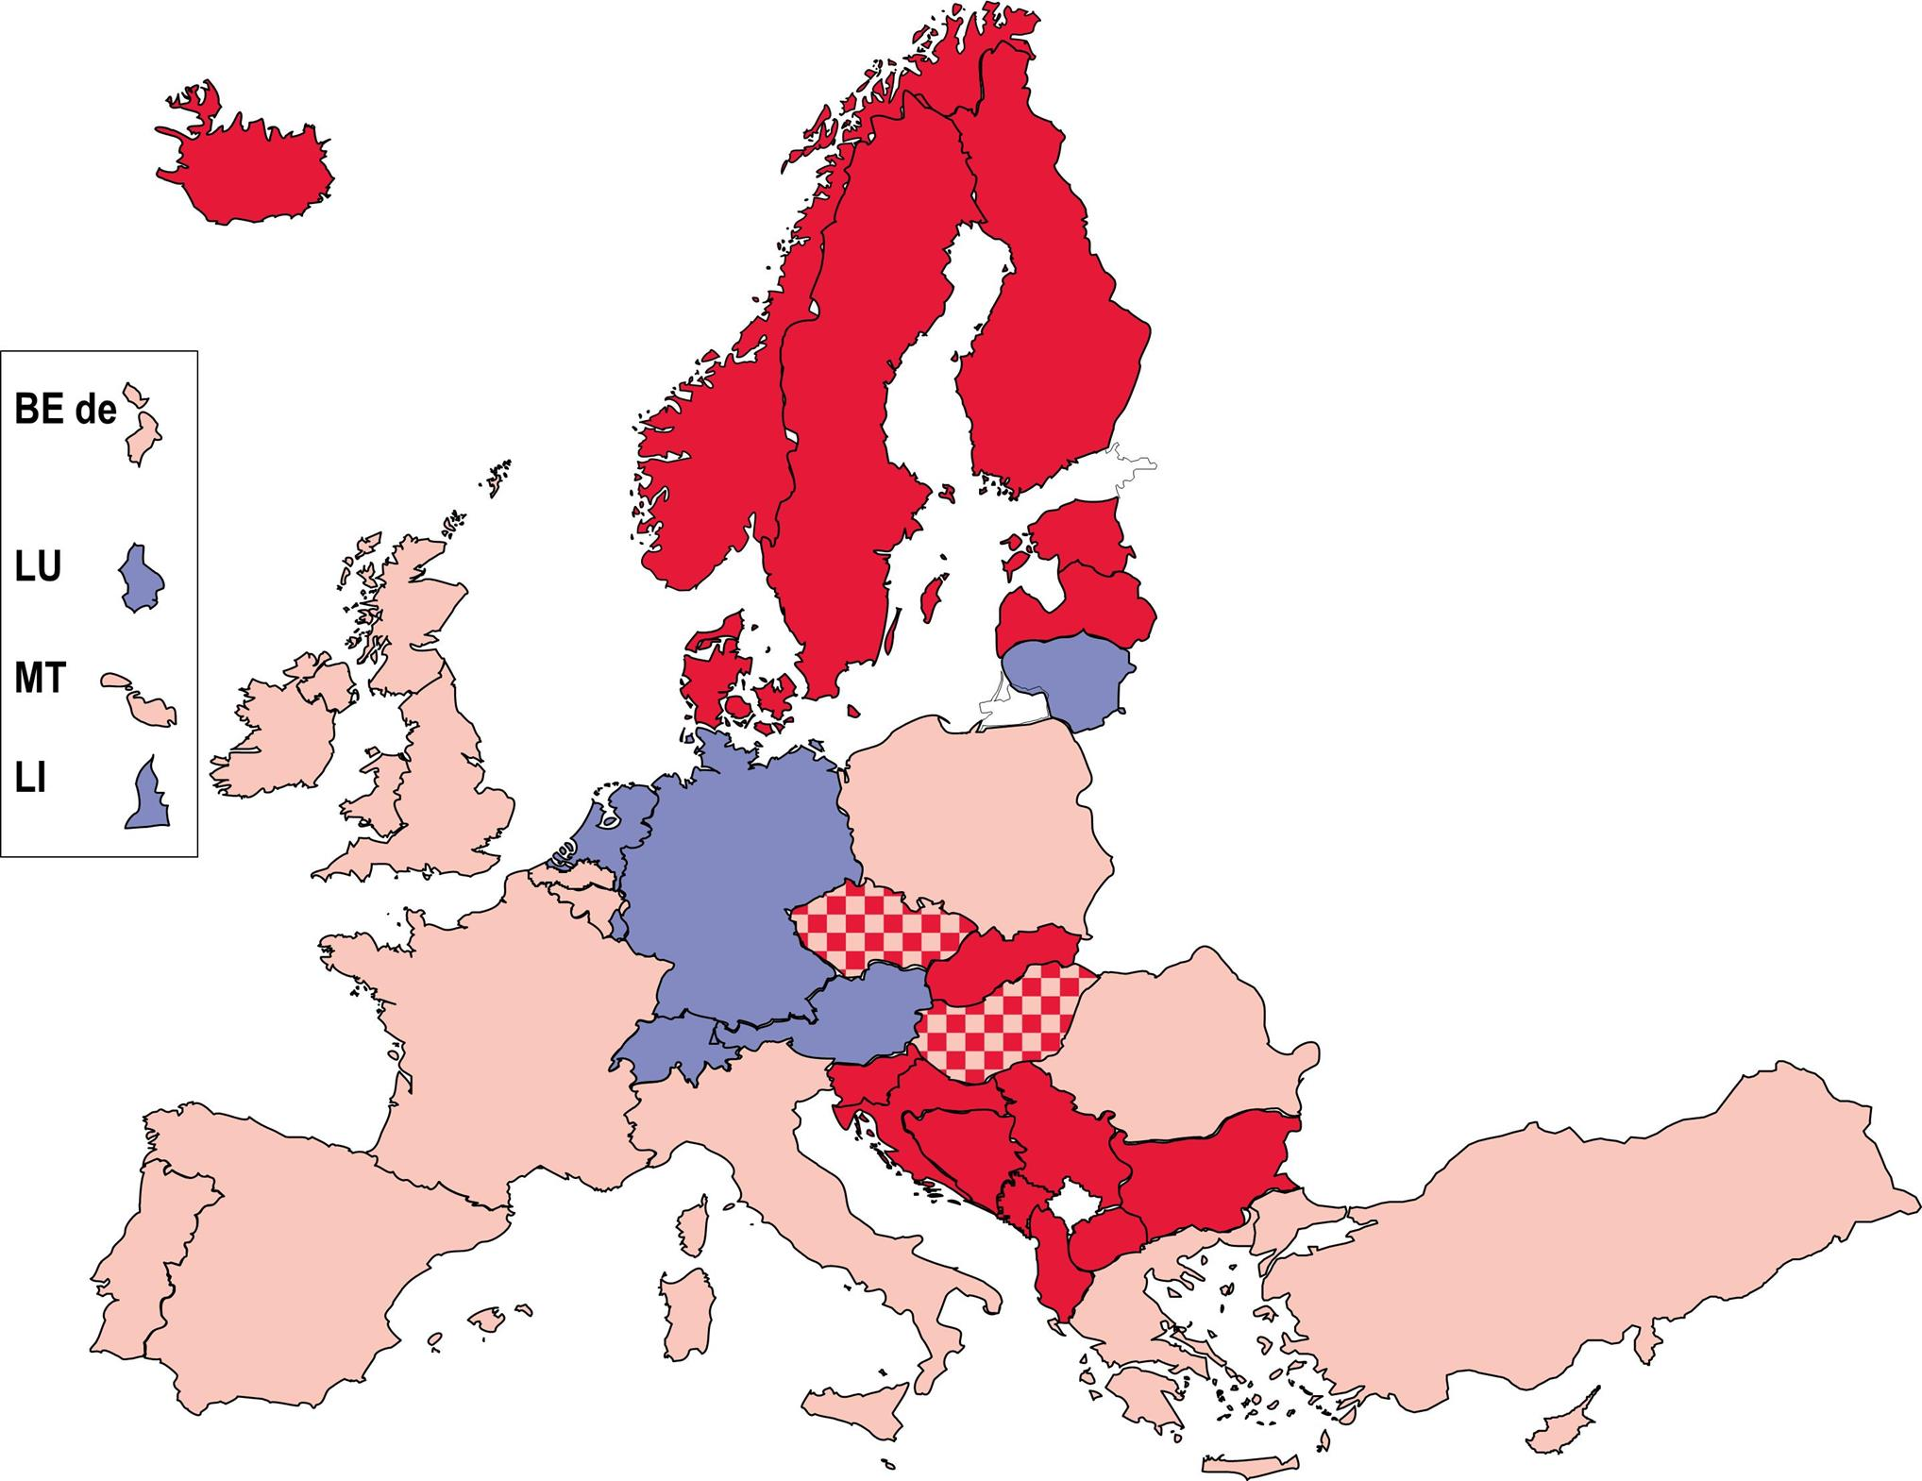  Izvor: Eurydice | Napomena: U Češkoj Republici, Letoniji, Mađarskoj i Slovačkoj, obavezno obrazovanje je organizovano kroz jedinstvenu strukturu do 14. odnosno 16. godine. Međutim, između 10. i 13. godine, učenici se u ovim zemljama tokom određenih faza školovanja mogu upisati u zasebne ustanove u kojima se realizuje i niže i više srednje obrazovanje.
   | Jedinstvena struktura  (ISCED 1 + ISCED 2)
   | Zajednički glavni kurikulum (ISCED 2)
   | Diferencirane discipline/usmjerenja (ISCED 2)

VODIČ ZA ČITANJE DIJAGRAMA
Vodič za čitanje dijagrama pruža informacije neophodne za razumijevanje i pravilno tumačenje sadržaja dijagrama. Obuhvata terminologiju, definicije, značenje boja i simbola korišćenih u okviru grafičkih prikaza i kratak opis Međunarodne standardne klasifikacije obrazovanja (ISCED 2011).
Opšte informacije

Dijagrami prikazuju obrazovne programe u okviru standardnog obrazovanja koji se smatraju najreprezentativnijim za svaku zemlju. Obuhvataju: 1) predškolsko vaspitanje i obrazovanje koje se realizuje u javno subvencionisanim i akreditovanim ustanovama za djecu, počev od najmlađeg upisnog uzrasta, 2) programe osnovnog i srednjeg obrazovanja, uključujući period obaveznog obrazovanja, 3) programe višeg obrazovanja i 4) glavne programe koji postoje na nivou visokog obrazovanja.
Dijagrami obuhvataju samo kurseve koji odraslima omogućavaju da se vrate školovanju ili steknu dalje kvalifikacije u okviru programa standardnog obrazovanja. Obično su ovi kursevi integrisani u programe koji obezbjeđuju kvalifikacije zasnovane na kompetencijama na nivou srednjeg obrazovanja ili koji omogućavaju pristup visokom obrazovanju (odnosno nivou višeg obrazovanja) (). Obrazovanje namijenjeno isključivo odraslima sa niskim nivoom formalnih obrazovnih postignuća i/ili niskim nivoom bazičnih vještina nije prikazano na dijagramima.
Obrazovanje namijenjeno djeci i mladima sa posebnim obrazovnim potrebama koje se pruža zasebno, van sistema standardnog obrazovanja, nije uključeno. Na nivou visokog obrazovanja, nijesu obuhvaćene doktorske studije niti specijalizovane studije za regulisane profesije kao što su medicina i arhitektura.
Dijagrami takođe prikazuju moguće aktuelne i/ili predstojeće promjene u strukturi nacionalnih obrazovnih sistema i ukazuju na programe koji se postepeno ukidaju.
Dijagrami su grafički podijeljeni na dva dijela. Prvi dio (lijeva strana dijagrama) predstavlja obrazovne programe od nivoa predškolskog do nivoa višeg obrazovanja. Drugi dio (desna strana dijagrama) prikazuje glavne programe na nivou visokog obrazovanja.
Tekst
Svi termini su dati na službenom jeziku odgovarajuće zemlje. Za većinu zemalja naznačena je vrsta ustanove. Za ostale zemlje, u kojima isti obrazovni programi mogu da se realizuju u različitim vrstama ustanova, navedena je vrsta obrazovanja ili programa. Sve napomene koje se odnose na zemlje su na crnogorskom jeziku.
Nivoi i vrste obrazovanja
Glavni horizontalni stupci dijagrama prikazuju nacionalne obrazovne sisteme; različite boje predstavljaju različite nivoe i vrste obrazovanja. Kratke vertikalne linije u okviru nivoa predstavljaju podjelu na cikluse ili ključne faze tokom osnovnog i srednjeg obrazovanja, kao i trajanje kvalifikacionih programa u višem i visokom obrazovanju. Drugi tanki horizontalni stubac sa prugama u boji predstavlja odgovarajuće nivoe obrazovanja u skladu sa Međunarodnom standardnom klasifikacijom obrazovanja (ISCED 2011) (vidjeti opis u daljem tekstu).
Obavezno radno iskustvo i njegovo trajanje
Na dijagramima su posebno označene zemlje u kojima obavezno radno iskustvo predstavlja preduslov za prelazak na sljedeći obrazovni nivo ili za početak sticanja određene kvalifikacije, a gdje je primjenjivo, prikazano je i najkraće neophodno trajanje istog.
Skale uzrasta učenika i trajanja programa
Skala „uzrast učenika“ prikazuje uzrast učenika i studenata na početku svakog nivoa obrazovanja, od predškolskog obrazovanja pa nadalje (ISCED 0 do 4). Radi se o nominalnim brojkama, odnosno predstavljen je zvanični uzrast kada djeca mogu započeti predškolsko vaspitanje i obrazovanje ili obavezno obrazovanje. Prijevremeni ili kasni upis, ponavljanje razreda ili ostali prekidi u školovanju, kao i obrazovanje odraslih nijesu uzeti u obzir.
Skala „trajanje programa“ odnosi se na programe visokog obrazovanja i to na standardni broj godina neophodan za završetak redovnih studija u različitim fazama. Trajanje vanrednih studija ili individualizovanih obrazaca studiranja nije prikazano.
Skala „trajanje programa“ se koristi za prikaz programa visokog obrazovanja imajući u vidu da je programe visokog ili višeg obrazovanja moguće upisati u različitim starosnim dobima, te da je potrebna različita količina vremena za završetak programa, primjera radi, usljed kombinovanja vanrednih studija sa radom.
Legenda
Nivoi i vrste obrazovanja
 | Predškolsko vaspitanje i obrazovanje (koje nije u nadležnosti Ministarstva obrazovanja)
 | Predškolsko vaspitanje i obrazovanje (koje je u nadležnosti Ministarstva obrazovanja)
 | Osnovno obrazovanje
 | Obrazovanje jedinstvene strukture
 | Srednje opšte obrazovanje
 | Srednje stručno obrazovanje
 | Više obrazovanje
 | Visoko obrazovanje (redovno)
Raspodjela prema nivoima ISCED 2011 klasifikacije (vidjeti definicije u daljem tekstu)
 | ISCED 0 |  | ISCED 2 |  | ISCED 4 |  | ISCED 6
 | ISCED 1 |  | ISCED 3 |  | ISCED 5 |  | ISCED 7

Ostalo
 | Obavezno redovno obrazovanje/osposobljavanje
 | Obavezno vanredno obrazovanje/osposobljavanje
 | Kombinovana nastava u školi i na radnom mjestu
 | Moguća dodatna godina |  | Školovanje u inostranstvu
 Godina | Program koji se postepeno ukida tokom (godine)
 | Obavezno radno iskustvo + njegovo trajanje (u godinama)

Veze između programa
Dijagrami takođe prikazuju faze tokom kojih učenici mogu promijeniti vrstu škole ili obrazovanja, u toku ili nakon završetka nivoa, odnosno programa. Ove tranzicione tačke su predstavljene vertikalnim linijama koje su povezane sa programima. Međutim, kako se u nekim zemljama broj mogućih tranzicionih putanja povećava napredovanjem učenika kroz sistem, putanje od srednjeg/višeg obrazovanja do programa visokog obrazovanja nijesu predstavljene. Stoga nijesu prikazani uslovi upisa u visoko obrazovanje, čak ni u slučaju automatskog napredovanja.
Obavezno obrazovanje/osposobljavanje
Redovno obavezno obrazovanje/osposobljavanje odnosi se na period redovnog pohađanja obrazovanja/osposobljavanja koji je neophodan za sve učenike. Ovaj period je regulisan zakonom i obično je određen uzrastom učenika. Najčešće se redovno obavezno obrazovanje/osposobljavanje realizuje u formalnim ustanovama/školama. Međutim, u nekim obrazovnim sistemima, određeni programi obaveznog obrazovanja/osposobljavanja mogu kombinovati nastavu u školi sa nastavom na radnom mjestu. U takvim slučajevima, učenici se ocjenjuju za oba dijela. U nekim zemljama se, pod određenim uslovima, obavezno obrazovanje/osposobljavanje može realizovati kod kuće.
Dodatno obavezno vanredno obrazovanje/osposobljavanje znači da nakon završetka perioda redovnog obaveznog obrazovanja/osposobljavanja i do određenog uzrasta, postoji minimalni formalni uslov za sve mlade ljude da učestvuju u vanrednom obrazovanju/osposobljavanju.
Međunarodna standardna klasifikacija obrazovanja (ISCED 2011)
Međunarodna standardna klasifikacija obrazovanja (ISCED 2011) predstavlja instrument pogodan za prikupljanje statističkih podataka o obrazovanju na međunarodnom nivou. Obuhvata dvije ukrštene klasifikacione varijable: nivoe i oblasti obrazovanja uz komplementarne aspekte opšte/stručne/predstručne orijentacije i opredijeljenosti ka obrazovanju odnosno tržištu rada. Posljednja verzija, ISCED 2011, razlikuje osam nivoa obrazovanja. Konkretno, ISCED podrazumijeva postojanje nekoliko kriterijuma pomoću kojih je obrazovne programe moguće svrstati u odgovarajuće nivoe obrazovanja. U zavisnosti od nivoa i vrste obrazovanja, postoji potreba za uspostavljanjem hijerarhijskog sistema rangiranja između glavnih i sporednih kriterijuma (tipične kvalifikacije za upis, minimalni uslovi za upis, minimalna starosna granica, kvalifikacije osoblja itd).
ISCED 0: Predškolsko obrazovanje
Programi ovog nivoa po pravilu podrazumijevaju holistički pristup u cilju pružanja podrške dječijem ranom kognitivnom, fizičkom, socijalnom i emocionalnom razvoju, i upoznavanja mlađe djece sa organizovanom nastavom van porodičnog konteksta. Nivo ISCED 0 odnosi se na programe obrazovanja u ranom djetinjstvu koji sadrže intencionalnu obrazovnu komponentu.
ISCED 1: Osnovno obrazovanje
Programi ovog nivoa su po pravilu osmišljeni da za učenike obezbijede sticanje osnovnih vještina čitanja i pisanja, te matematičkih vještina (odnosno jezičke i numeričke pismenosti) i da uspostave čvrstu osnovu za učenje i razumijevanje ključnih oblasti znanja, ličnog i socijalnog razvoja, u pripremi za niže srednje obrazovanje.
Uzrast je obično jedini uslov za upis na ovaj nivo. Uobičajeni ili zakonom propisan uzrast za upis je od 5 do 7 godina. Ovaj nivo najčešće traje šest godina, iako može varirati od četiri do sedam godina.
ISCED 2: Niže srednje obrazovanje
Programi ovog nivoa su, po pravilu, osmišljeni da se nadovežu na ishode učenja sa nivoa ISCED 1. Učenici uglavnom upisuju nivo ISCED 2 između 10. i 13. godine (najčešće se radi o uzrastu od 12 godina).
ISCED 3: Više srednje obrazovanje
Programi ovog nivoa su, po pravilu, osmišljeni da upotpune srednje obrazovanje u cilju pripreme za visoko obrazovanje ili da obezbijede vještine relevantne za zapošljavanje, ili da bi se postiglo oboje. Učenici obično upisuju ovaj nivo između 14. i 16. godine.
ISCED 4: Više obrazovanje
Više obrazovanje pruža iskustva učenja koja se nadovezuju na srednje obrazovanje, pripremaju pojedinca za ulazak na tržište rada, kao i za visoko obrazovanje. Programi na nivou ISCED 4, odnosno programi višeg obrazovanja, po pravilu, su osmišljeni da za pojedince koji su završili nivo ISCED 3 obezbijede kvalifikacije višeg obrazovanja neophodne za napredovanje do visokog obrazovanja, odnosno zapošljavanje u slučaju kada kvalifikacije stečene kroz nivo ISCED 3 to ne omogućavaju. Za upis na programe nivoa ISCED 4 neophodno je završiti program ISCED 3 nivoa.
ISCED 5: Visoko obrazovanje kraktog ciklusa
Programi na ovom nivou su često osmišljeni tako da za polaznike obezbijede stručna znanja, vještine i kompetencije. Po pravilu su praktično orijentisani, usmjereni na određena zanimanja, a polaznike pripremaju za ulazak na tržište rada. Međutim, ovi programi takođe mogu otvoriti put ka drugim programima visokog obrazovanja. Upis na programe nivoa ISCED 5 zahtijeva uspješno završen nivo ISCED 3 ili 4 koji omogućavaju pristup visokom obrazovanju.
ISCED 6: Bečelor ili ekvivalentan nivo
Programi na ovom nivou su često osmišljeni tako da za polaznike obezbijede akademska i/ili stručna znanja, vještine i kompetencije srednjeg nivoa koji vode do diplome prvog stepena visokog obrazovanja ili ekvivalentne kvalifikacije. Uslov za upis na ove programe obično je uspješno završen program nivoa ISCED 3 ili 4 koji obezbjeđuje pristup visokom obrazovanju. Upis može zavisiti od izbora predmeta i/ili ocjena postignutih na ISCED nivoima 3 i/ili 4. Uz to, može biti neophodno polaganje prijemnog ispita. Upis ili prelazak na nivo ISCED 6 je takođe nekada moguć nakon uspješno završenog nivoa ISCED 5.
ISCED 7: Master ili ekvivalentan nivo
Programi na ovom nivou su često osmišljeni tako da za polaznike obezbijede napredna akademska i/ili stručna znanja, vještine i kompetencije koji vode do sticanja diplome drugog stepena visokog obrazovanja ili ekvivalentne kvalifikacije. Obično su programi na ovom nivou teorijskog karaktera ali mogu uključivati i praktične komponente, a baziraju se na najsavremenijim istraživanjima i/ili najboljoj stučnoj praksi. Po pravilu se realizuju na univerzitetima i ostalim ustanovama visokog obrazovanja.
Upis na programe nivoa ISCED 7, koji pojedinca pripremaju za sticanje diplome drugog ili višeg stepena visokog obrazovanja, obično zahtijeva uspješno završen program nivoa ISCED 6 ili 7. U slučaju programa dužeg trajanja koji su priprema za prvi stepen visokog obrazovanja ekvivalentan stepenu mastera, za upis je neophodan uspješno završen program nivoa ISCED 3 ili 4 koji omogućava pristup visokom obrazovanju. Upis na takve programe može zavisiti od izbora predmeta i/ili ocjena postignutih na nivou ISCED 3 i/ili 4. Pored toga, može biti potrebno polaganje prijemnog ispita.
Za potpunije informacije o svakom ISCED nivou, konsultovati:
UNESCO, Institute for Statistics, 2012. International Standard Classification of Education. ISCED 2011. Dostupono na: http://www.uis.unesco.org/Education/Documents/isced-2011-en.pdf

ŠEMATSKI DIJAGRAMI
Belgija – Francuska zajednica 12
Belgija – Zajednica njemačkog govornog područja 12
Belgija – Flamanska zajednica 12
Bugarska 13
Češka Republika 13
Danska 14
Njemačka 14
Estonija 15
Irska 15
Grčka 16
Španija 16
Francuska 17
Hrvatska 17
Italija 18
Kipar 18
Letonija 19
Litvanija 19
Luksemburg 20
Mađarska 20
Malta 21
Holandija 22
Austrija 22
Poljska 23
Portugal 23
Rumunija 24
Slovenija 24
Slovačka 24
Finska 25
Švedska 25
Ujedinjeno Kraljevstvo - Engleska 26
Ujedinjeno Kraljevstvo - Vels 26
Ujedinjeno Kraljevstvo - Sjeverna Irska 27
Ujedinjeno Kraljevstvo - Škotska 27
Albanija 28
Bosna i Hercegovina 28
Švajcarska 29
Island 30
Lihtenštajn 30
Crna Gora 30
Makedonija 31
Norveška 31
Srbija 32
Turska 32

Belgija – Francuska zajednica
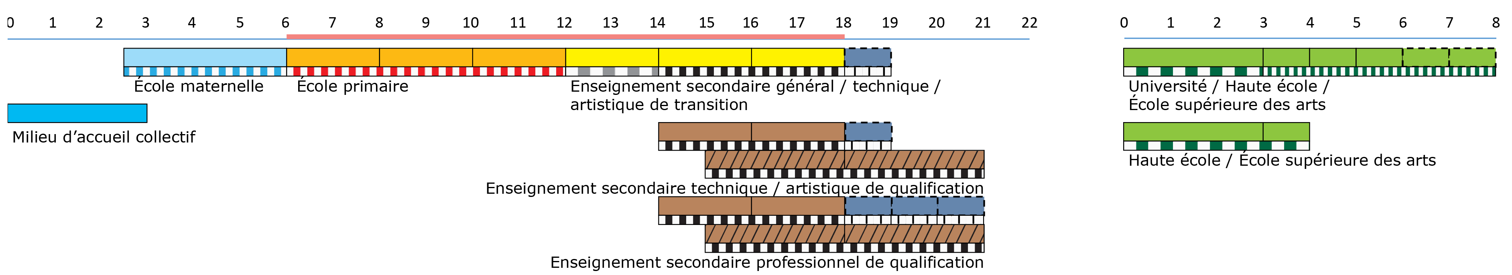
Uzrast učenika Trajanje programa (u godinama)

Belgija – Zajednica njemačkog govornog područja
Uzrast učenika Trajanje programa (u godinama)
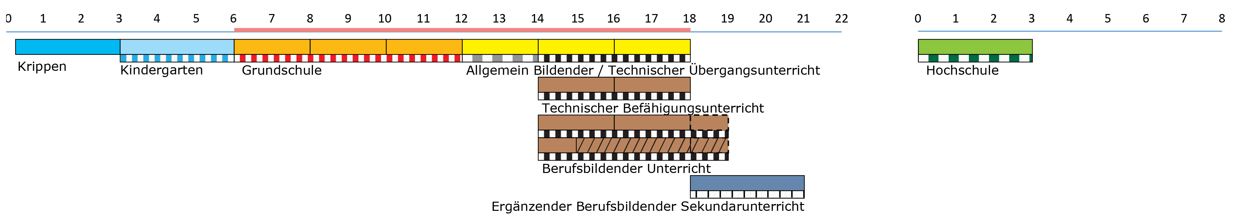
Belgija – Flamanska zajednica
Uzrast učenika Trajanje programa (u godinama)
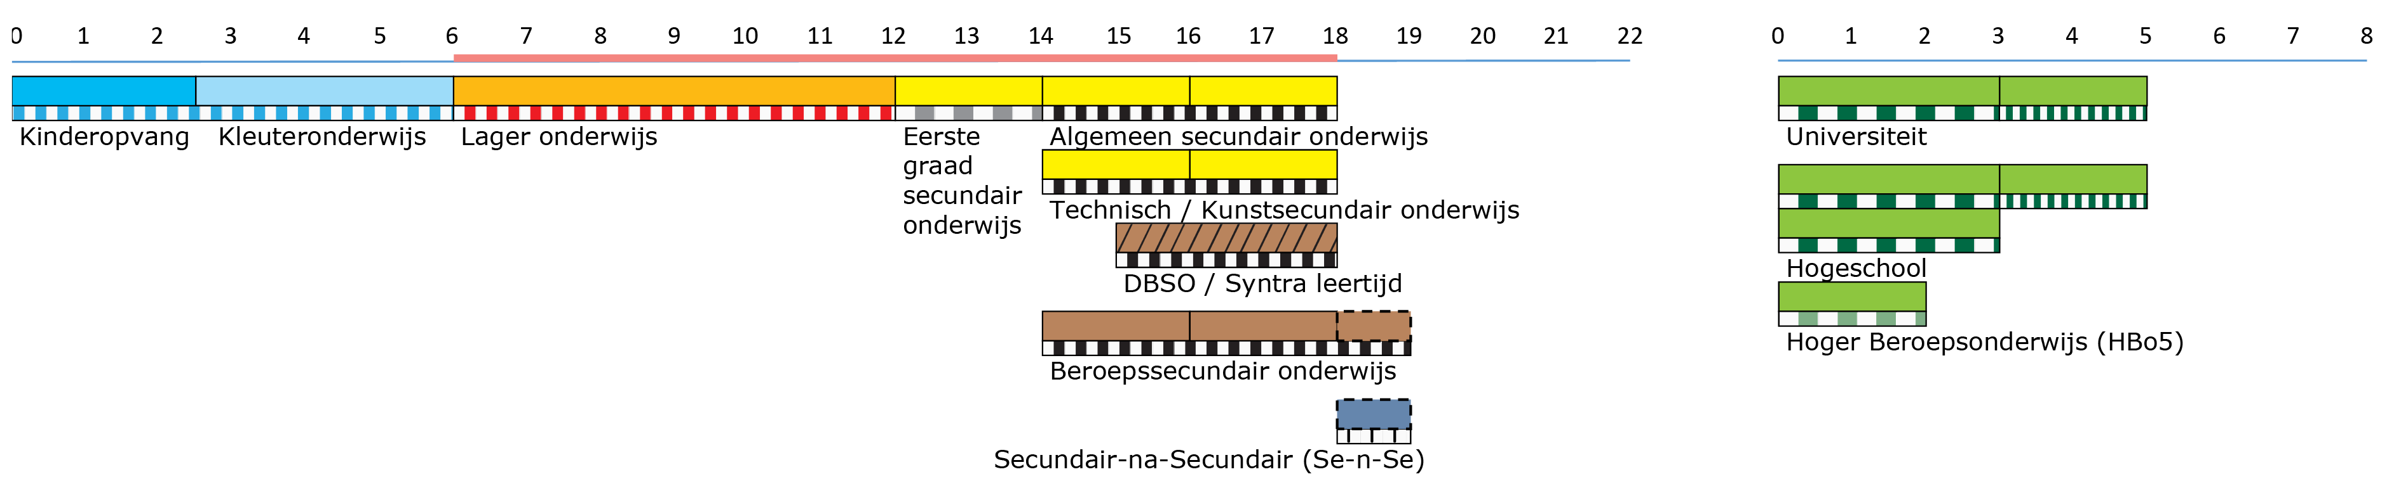
Bugarska
Uzrast učenika Trajanje programa (u godinama)
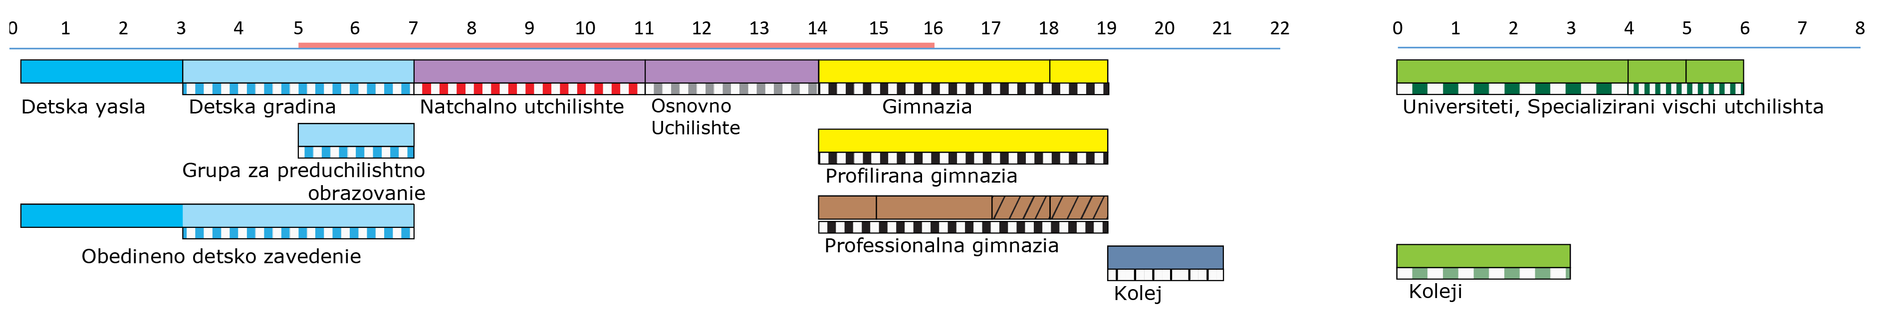

Češka Republika
Uzrast učenika Trajanje programa (u godinama)
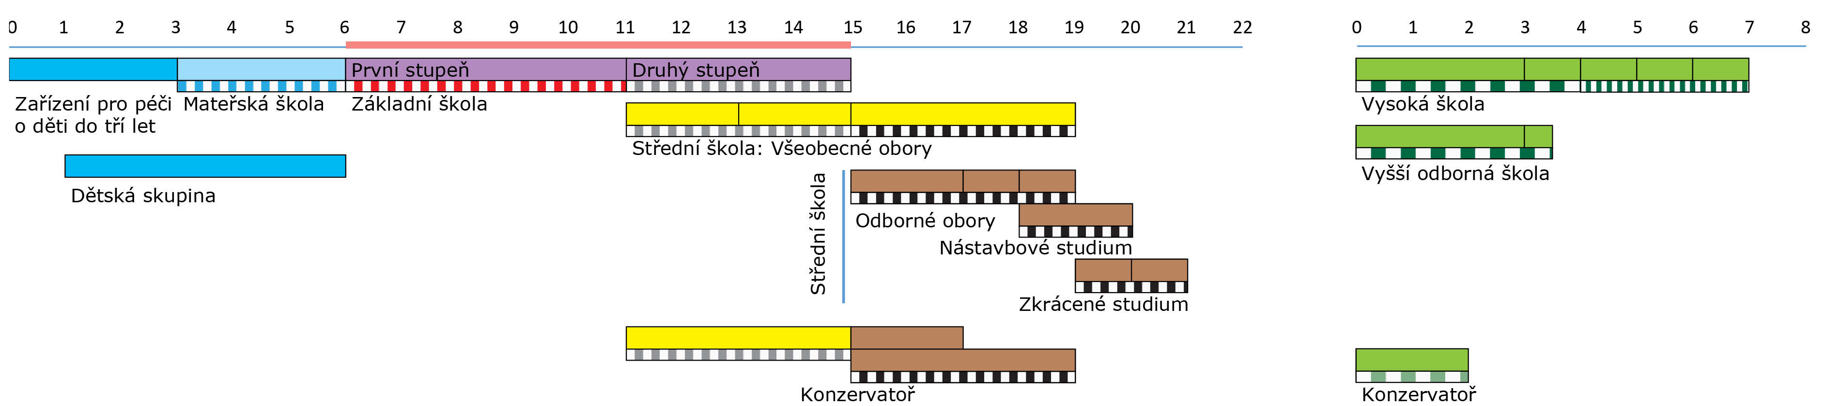

 | Predškolsko vaspitanje i obrazovanje (koje nije u nadležnosti Ministarstva obrazovanja) |  |  |  |  |  | Srednje stručno obrazovanje
 | Predškolsko vaspitanje i obrazovanje (koje je u nadležnosti Ministarstva obrazovanja) |  |  |  |  |  | Više obrazovanje
 | Osnovno obrazovanje |  | Obrazovanje jedinstvene strukture |  | Srednje opšte obrazovanje |  | Visoko obrazovanje (redovno)

Raspodjela po ISCED nivoima: |  | ISCED 0 |  | ISCED 1 |  | ISCED 2 |  | ISCED 3 |  | ISCED 4 |  | ISCED 5 |  | ISCED 6 |  | ISCED 7

 | Obavezno redovno obrazovanje/osposobljavanje |  | Dodatna godina |  | Kombinovana nastava u školi i na radnom mjestu | Godine | Program koji se postepeno ukida tokom (godine)
 | Obavezno vanredno obrazovanje/osposobljavanje |  | Školovanje u inostranstvu |  | Obavezno radno iskustvo + njegovo trajanje |  | Program koji se postepeno ukida tokom (godine)

Danska
Uzrast učenika Trajanje programa (u godinama)
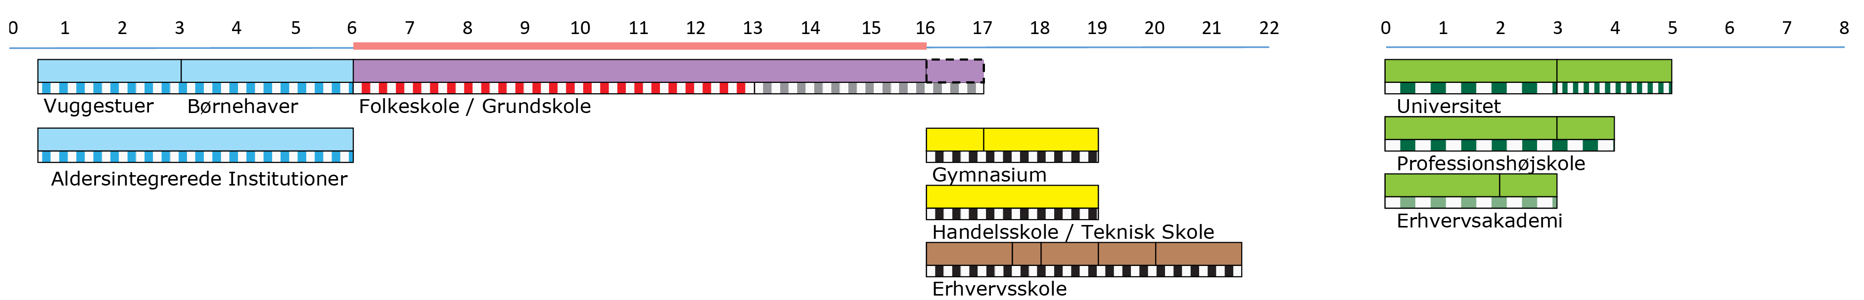

Njemačka
Uzrast učenika Trajanje programa (u godinama)
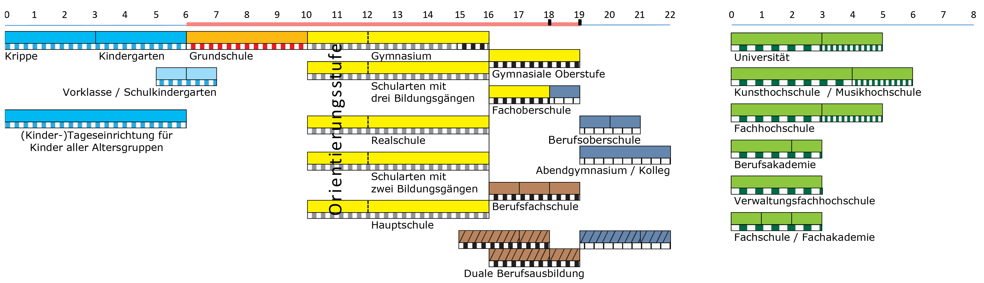
Estonija
Uzrast učenika Trajanje programa (u godinama)
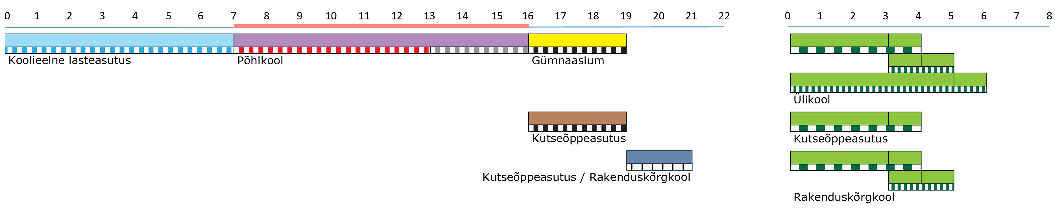

Irska
Uzrast učenika Trajanje programa (u godinama)
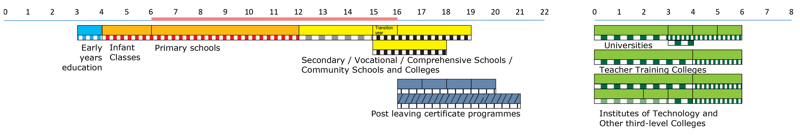

 | Predškolsko vaspitanje i obrazovanje (koje nije u nadležnosti Ministarstva obrazovanja) |  |  |  |  |  | Srednje stručno obrazovanje
 | Predškolsko vaspitanje i obrazovanje (koje je u nadležnosti Ministarstva obrazovanja) |  |  |  |  |  | Više obrazovanje
 | Osnovno obrazovanje |  | Obrazovanje jedinstvene strukture |  | Srednje opšte obrazovanje |  | Visoko obrazovanje (redovno)

Raspodjela po ISCED nivoima: |  | ISCED 0 |  | ISCED 1 |  | ISCED 2 |  | ISCED 3 |  | ISCED 4 |  | ISCED 5 |  | ISCED 6 |  | ISCED 7

 | Obavezno redovno obrazovanje/osposobljavanje |  | Dodatna godina |  | Kombinovana nastava u školi i na radnom mjestu | Godine | Program koji se postepeno ukida tokom (godine)
 | Obavezno vanredno obrazovanje/osposobljavanje |  | Školovanje u inostranstvu |  | Obavezno radno iskustvo + njegovo trajanje |  | Program koji se postepeno ukida tokom (godine)

Grčka
Uzrast učenika Trajanje programa (u godinama)
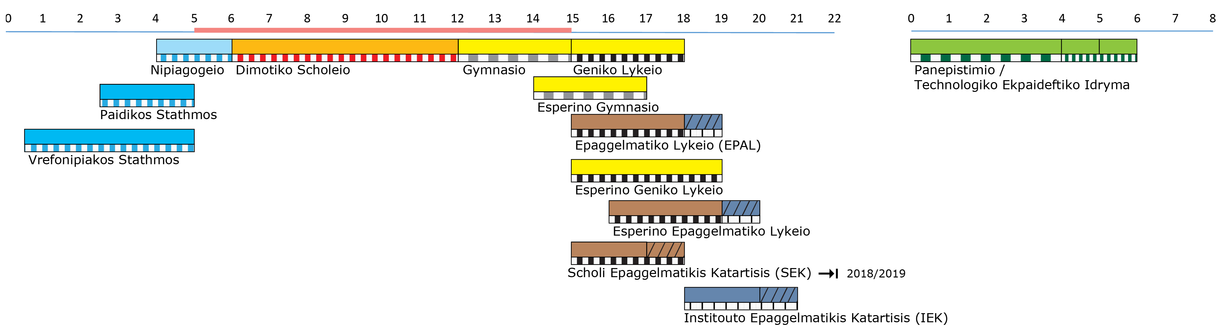

Španija
Uzrast učenika Trajanje programa (u godinama)
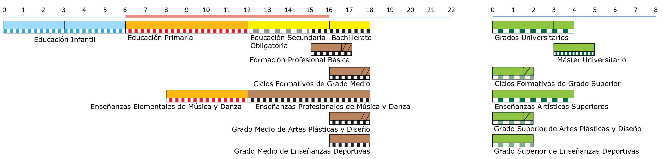
Francuska
Uzrast učenika Trajanje programa (u godinama)
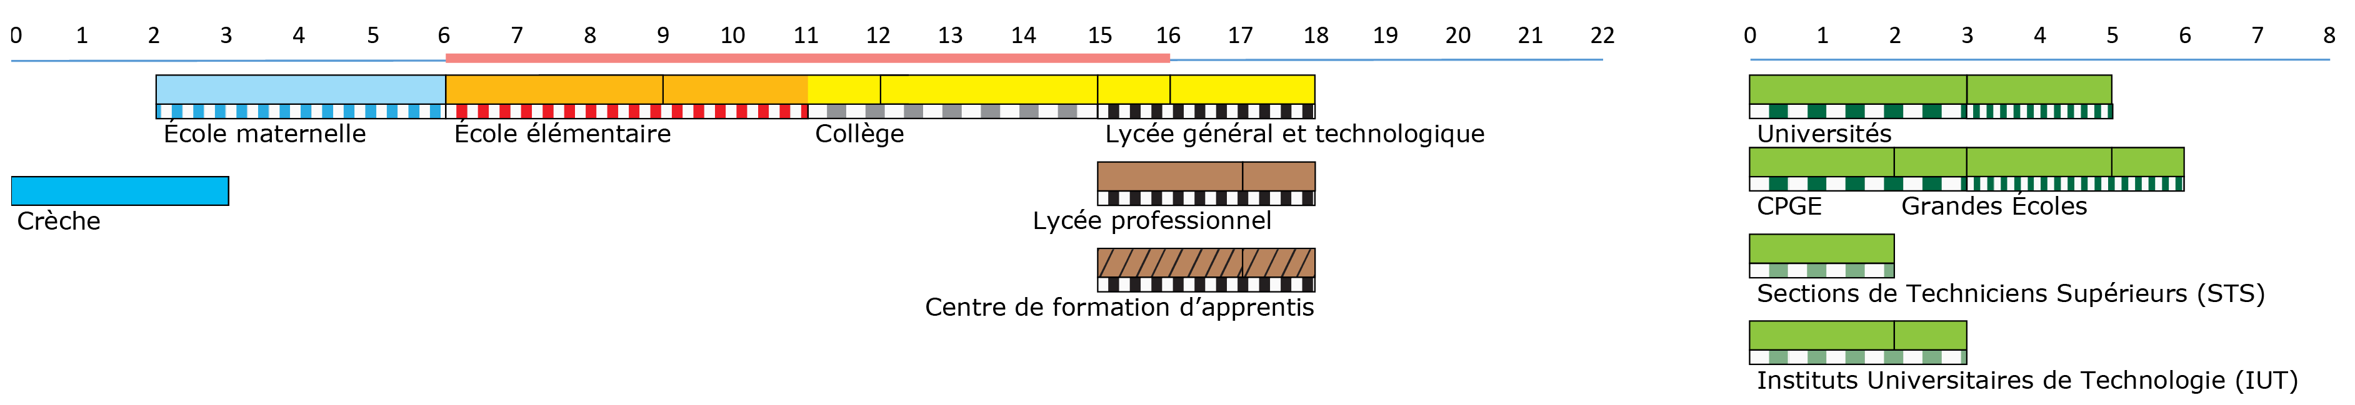

Hrvatska
Uzrast učenika Trajanje programa (u godinama)
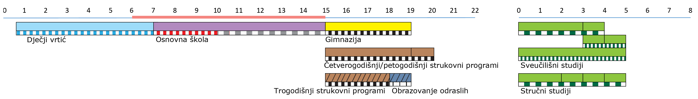

Napomena: Početak osnovnog obrazovanja (ISCED 1) zavisi od datuma rođenja djeteta. Djeca rođena između januara i aprila upisuju se u osnovnu školu u kalendarskoj godini u kojoj navrše 6 godina, a djeca rođena u periodu od aprila do decembra upisuju se sa navršenih 7 godina.

 | Predškolsko vaspitanje i obrazovanje (koje nije u nadležnosti Ministarstva obrazovanja) |  |  |  |  |  | Srednje stručno obrazovanje
 | Predškolsko vaspitanje i obrazovanje (koje je u nadležnosti Ministarstva obrazovanja) |  |  |  |  |  | Više obrazovanje
 | Osnovno obrazovanje |  | Obrazovanje jedinstvene strukture |  | Srednje opšte obrazovanje |  | Visoko obrazovanje (redovno)

Raspodjela po ISCED nivoima: |  | ISCED 0 |  | ISCED 1 |  | ISCED 2 |  | ISCED 3 |  | ISCED 4 |  | ISCED 5 |  | ISCED 6 |  | ISCED 7

 | Obavezno redovno obrazovanje/osposobljavanje |  | Dodatna godina |  | Kombinovana nastava u školi i na radnom mjestu | Godine | Program koji se postepeno ukida tokom (godine)
 | Obavezno vanredno obrazovanje/osposobljavanje |  | Školovanje u inostranstvu |  | Obavezno radno iskustvo + njegovo trajanje |  | Program koji se postepeno ukida tokom (godine)

Italija
Uzrast učenika Trajanje programa (u godinama)
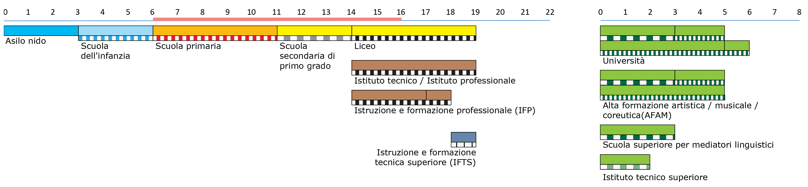

Kipar
Uzrast učenika Trajanje programa (u godinama)
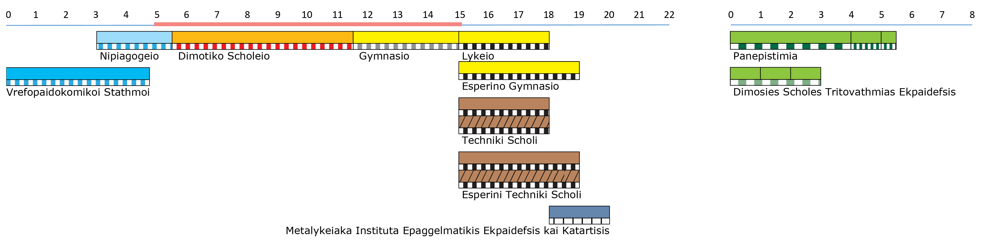
Letonija
Uzrast učenika Trajanje programa (u godinama)
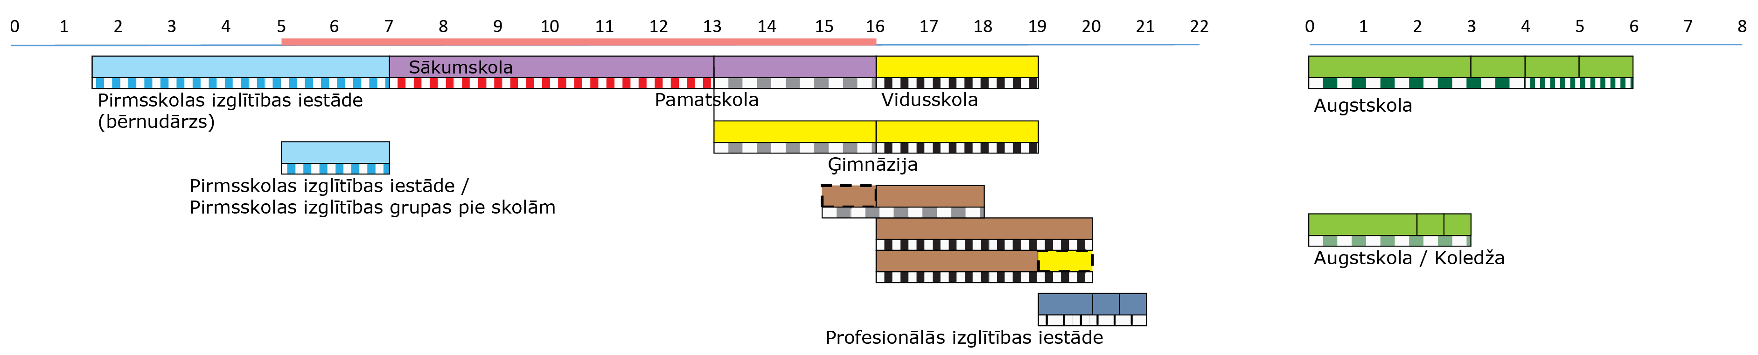

Litvanija
Uzrast učenika Trajanje programa (u godinama)
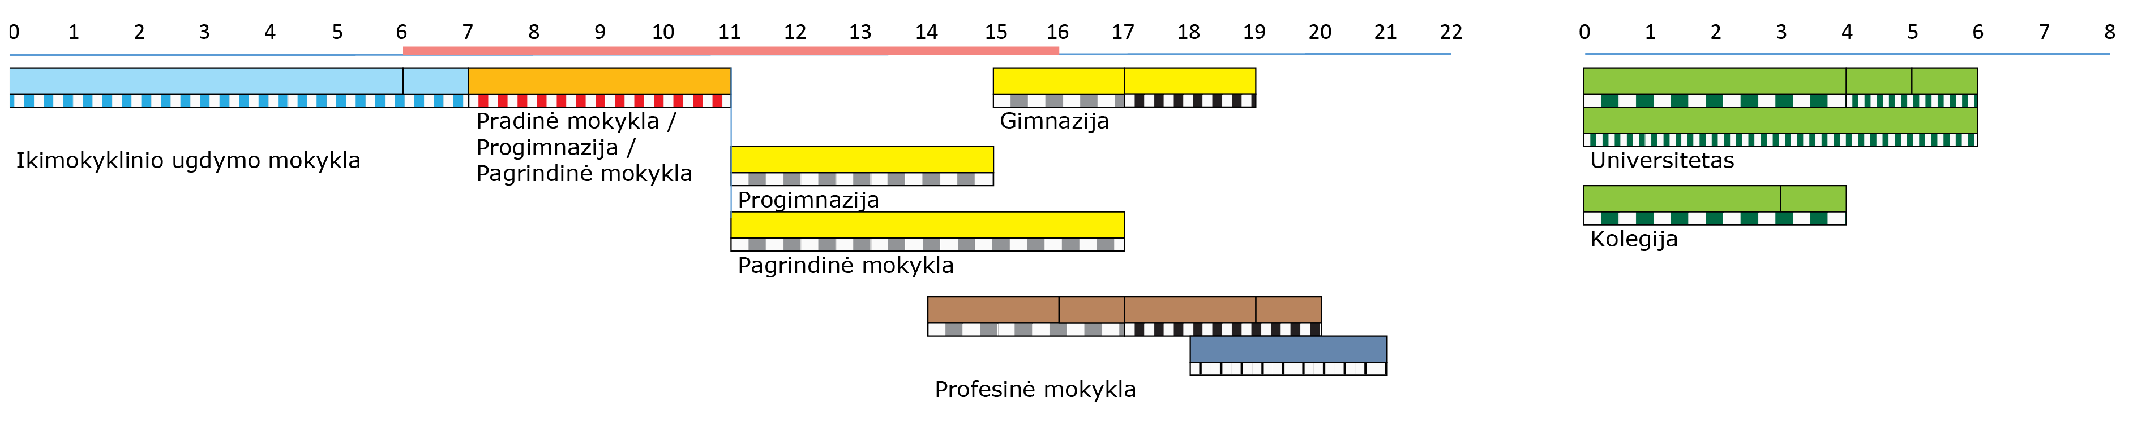
Napomena: Gimnazija može obuhvatiti program osnovnog obrazovanja (ISCED 1) i osnovne obrazovne programe.

 | Predškolsko vaspitanje i obrazovanje (koje nije u nadležnosti Ministarstva obrazovanja) |  |  |  |  |  | Srednje stručno obrazovanje
 | Predškolsko vaspitanje i obrazovanje (koje je u nadležnosti Ministarstva obrazovanja) |  |  |  |  |  | Više obrazovanje
 | Osnovno obrazovanje |  | Obrazovanje jedinstvene strukture |  | Srednje opšte obrazovanje |  | Visoko obrazovanje (redovno)

Raspodjela po ISCED nivoima: |  | ISCED 0 |  | ISCED 1 |  | ISCED 2 |  | ISCED 3 |  | ISCED 4 |  | ISCED 5 |  | ISCED 6 |  | ISCED 7

 | Obavezno redovno obrazovanje/osposobljavanje |  | Dodatna godina |  | Kombinovana nastava u školi i na radnom mjestu | Godine | Program koji se postepeno ukida tokom (godine)
 | Obavezno vanredno obrazovanje/osposobljavanje |  | Školovanje u inostranstvu |  | Obavezno radno iskustvo + njegovo trajanje |  | Program koji se postepeno ukida tokom (godine)
Luksemburg
Uzrast učenika Trajanje programa (u godinama)
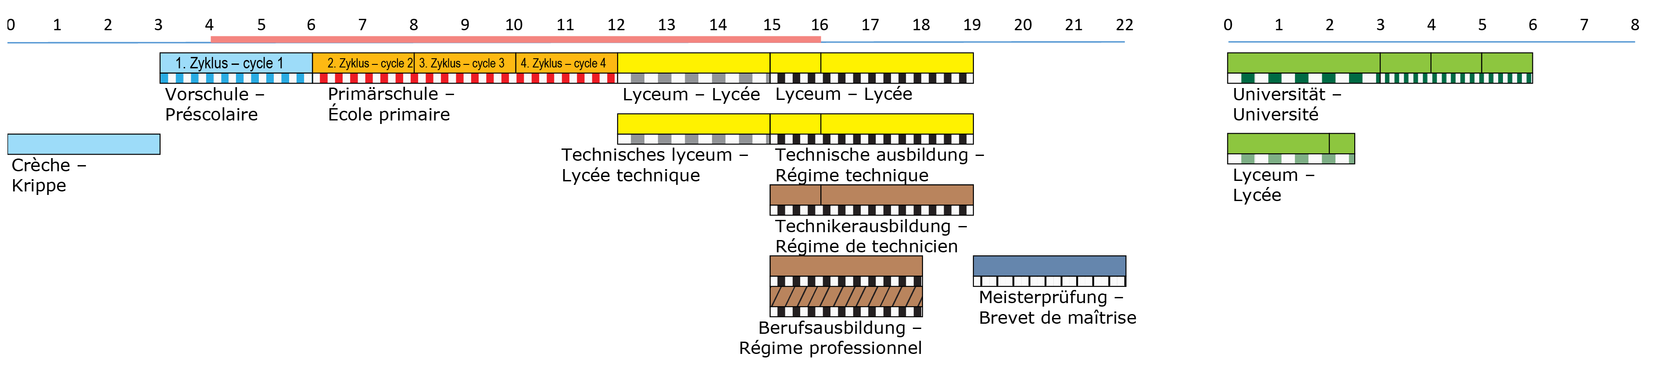

Mađarska
Uzrast učenika Trajanje programa (u godinama)
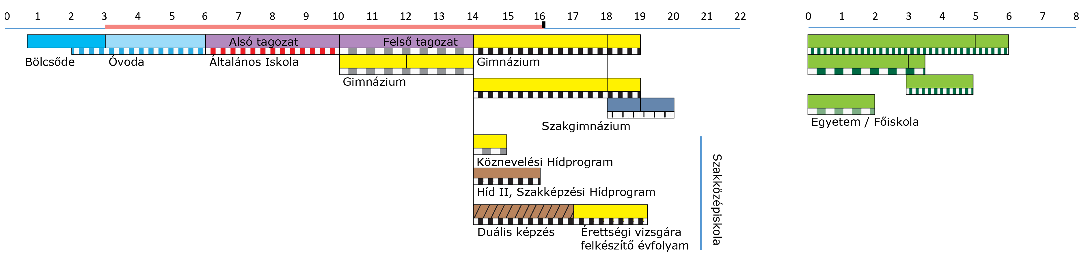
Napomena: HÍD II može početi u 7. razredu; HÍD I može početi u 9. razredu, ali je u teoriji početni uzrast u oba slučaja 14 godina starosti.

Malta
Uzrast učenika Trajanje programa (u godinama)
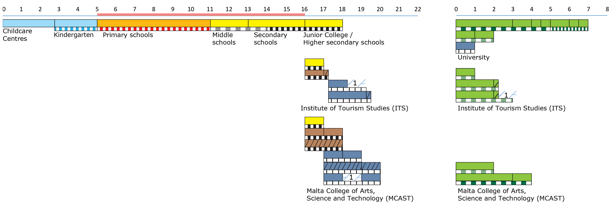

 | Predškolsko vaspitanje i obrazovanje (koje nije u nadležnosti Ministarstva obrazovanja) |  |  |  |  |  | Srednje stručno obrazovanje
 | Predškolsko vaspitanje i obrazovanje (koje je u nadležnosti Ministarstva obrazovanja) |  |  |  |  |  | Više obrazovanje
 | Osnovno obrazovanje |  | Obrazovanje jedinstvene strukture |  | Srednje opšte obrazovanje |  | Visoko obrazovanje (redovno)

Raspodjela po ISCED nivoima: |  | ISCED 0 |  | ISCED 1 |  | ISCED 2 |  | ISCED 3 |  | ISCED 4 |  | ISCED 5 |  | ISCED 6 |  | ISCED 7

 | Obavezno redovno obrazovanje/osposobljavanje |  | Dodatna godina |  | Kombinovana nastava u školi i na radnom mjestu | Godine | Program koji se postepeno ukida tokom (godine)
 | Obavezno vanredno obrazovanje/osposobljavanje |  | Školovanje u inostranstvu |  | Obavezno radno iskustvo + njegovo trajanje |  | Program koji se postepeno ukida tokom (godine)

Holandija
Uzrast učenika Trajanje programa (u godinama)
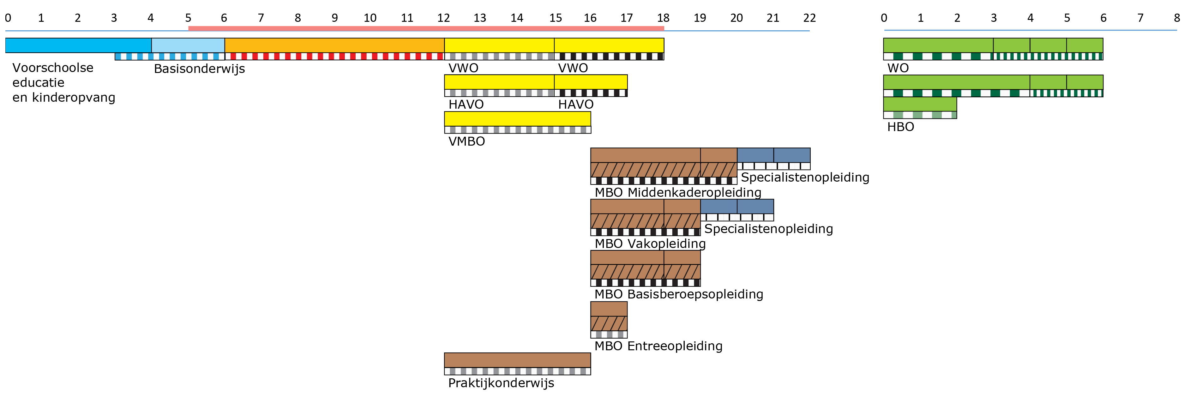
Austrija
Uzrast učenika Trajanje programa (u godinama)
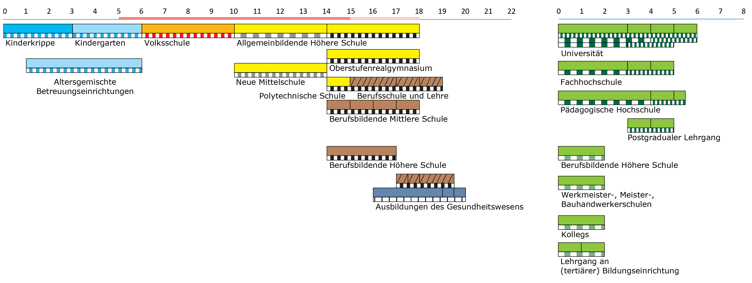
Napomena: Berufsbildende Höhere Schulen realizuje kontinuirane programe, od 1. do 3. godine, nakon čega slijede 4. i 5. godina.
Poljska
Uzrast učenika Trajanje programa (u godinama)
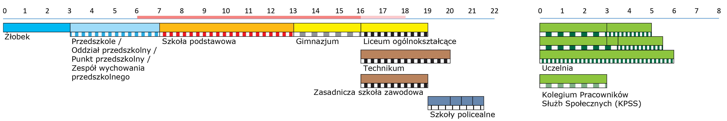
Napomena: Od septembra 2016. godine, obavezno obrazovanje u osnovnoj školi počinje sa 7. godina. Mogućnost upisa šestogodišnjaka u I razred osnovne škole predstavlja diskreciono pravo roditelja.

Portugal
Uzrast učenika Trajanje programa (u godinama)
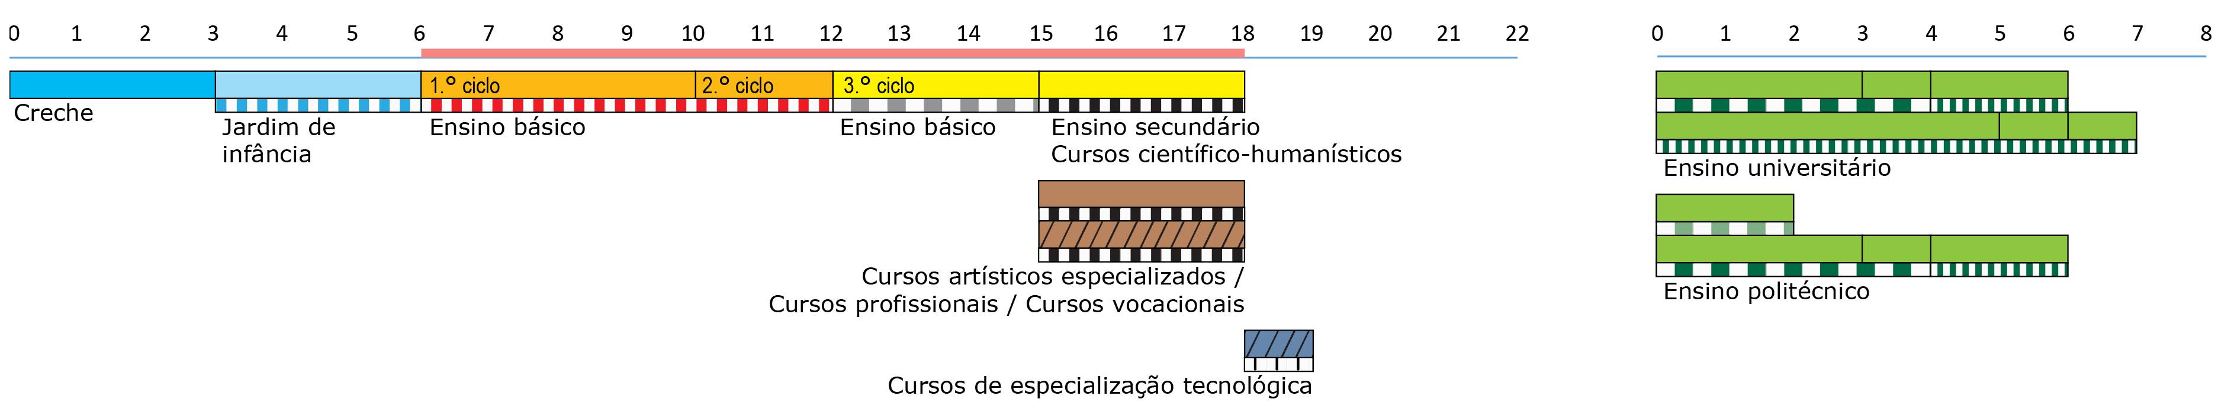

 | Predškolsko vaspitanje i obrazovanje (koje nije u nadležnosti Ministarstva obrazovanja) |  |  |  |  |  | Srednje stručno obrazovanje
 | Predškolsko vaspitanje i obrazovanje (koje je u nadležnosti Ministarstva obrazovanja) |  |  |  |  |  | Više obrazovanje
 | Osnovno obrazovanje |  | Obrazovanje jedinstvene strukture |  | Srednje opšte obrazovanje |  | Visoko obrazovanje (redovno)

Raspodjela po ISCED nivoima: |  | ISCED 0 |  | ISCED 1 |  | ISCED 2 |  | ISCED 3 |  | ISCED 4 |  | ISCED 5 |  | ISCED 6 |  | ISCED 7

 | Obavezno redovno obrazovanje/osposobljavanje |  | Dodatna godina |  | Kombinovana nastava u školi i na radnom mjestu | Godine | Program koji se postepeno ukida tokom (godine)
 | Obavezno vanredno obrazovanje/osposobljavanje |  | Školovanje u inostranstvu |  | Obavezno radno iskustvo + njegovo trajanje |  | Program koji se postepeno ukida tokom (godine)

Rumunija
Uzrast učenika Trajanje programa (u godinama)
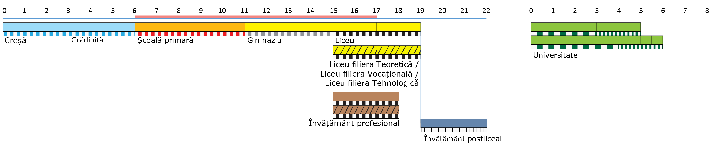
Napomena: U skladu sa Zakonom o nacionalnom obrazovanju br. 1/2011 sa dopunama, član. 23(1), e), Invatamant postliceal je definisano kao neuniverzitetsko visoko obrazovanje (învățământ terțiar non-universitar). U skladu sa Međunarodnom standardnom klasifikacijom obrazovanja (ISCED) , Invatamant postliceal je definisano kao nivo ISCED 4.
Slovenija
Uzrast učenika Trajanje programa (u godinama)
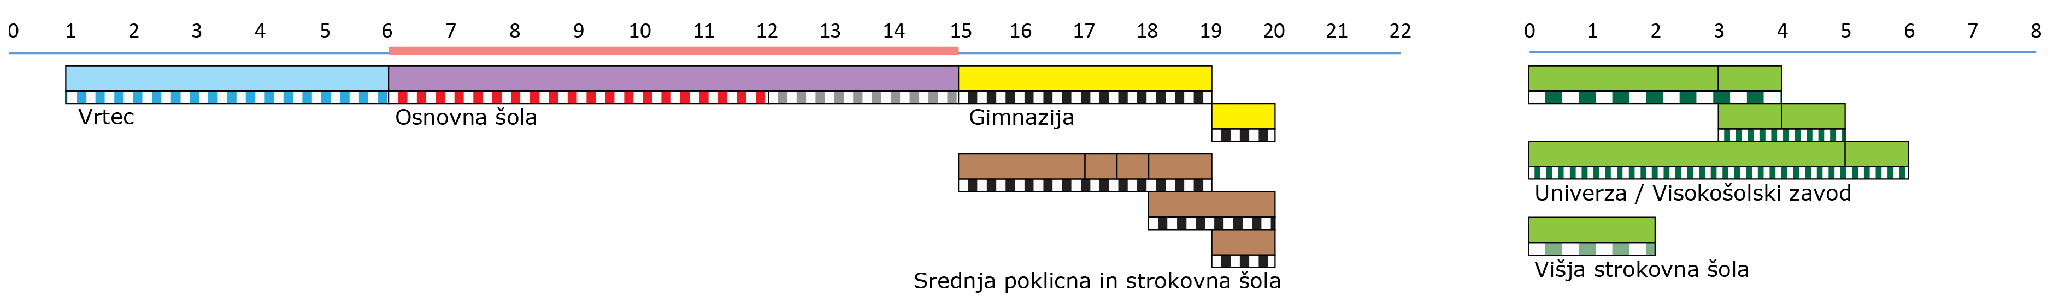

Slovačka
Uzrast učenika Trajanje programa (u godinama)
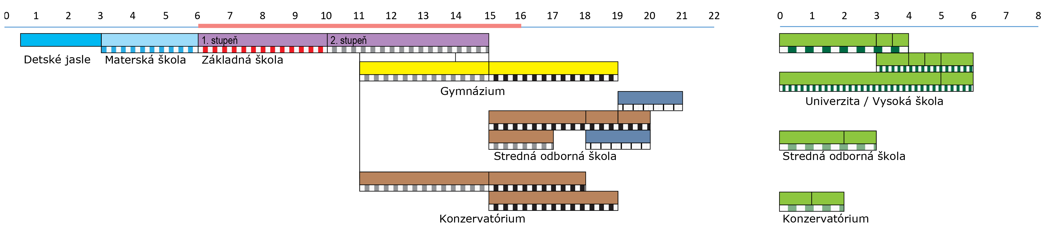
Finska
Uzrast učenika Trajanje programa (u godinama)
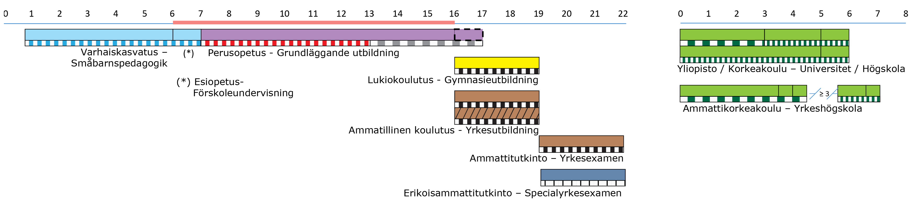
Napomena: Učenici mogu upisati programe ISCED 4 nivoa u različitim starosnim dobima.
Švedska
Uzrast učenika Trajanje programa (u godinama)
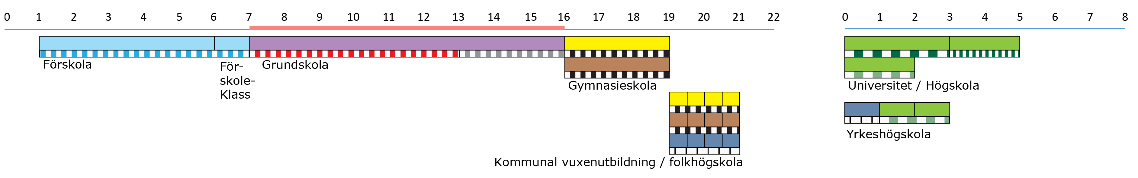

 | Predškolsko vaspitanje i obrazovanje (koje nije u nadležnosti Ministarstva obrazovanja) |  |  |  |  |  | Srednje stručno obrazovanje
 | Predškolsko vaspitanje i obrazovanje (koje je u nadležnosti Ministarstva obrazovanja) |  |  |  |  |  | Više obrazovanje
 | Osnovno obrazovanje |  | Obrazovanje jedinstvene strukture |  | Srednje opšte obrazovanje |  | Visoko obrazovanje (redovno)

Raspodjela po ISCED nivoima: |  | ISCED 0 |  | ISCED 1 |  | ISCED 2 |  | ISCED 3 |  | ISCED 4 |  | ISCED 5 |  | ISCED 6 |  | ISCED 7

 | Obavezno redovno obrazovanje/osposobljavanje |  | Dodatna godina |  | Kombinovana nastava u školi i na radnom mjestu | Godine | Program koji se postepeno ukida tokom (godine)
 | Obavezno vanredno obrazovanje/osposobljavanje |  | Školovanje u inostranstvu |  | Obavezno radno iskustvo + njegovo trajanje |  | Program koji se postepeno ukida tokom (godine)

Ujedinjeno Kraljevstvo - Engleska
Uzrast učenika Trajanje programa (u godinama)
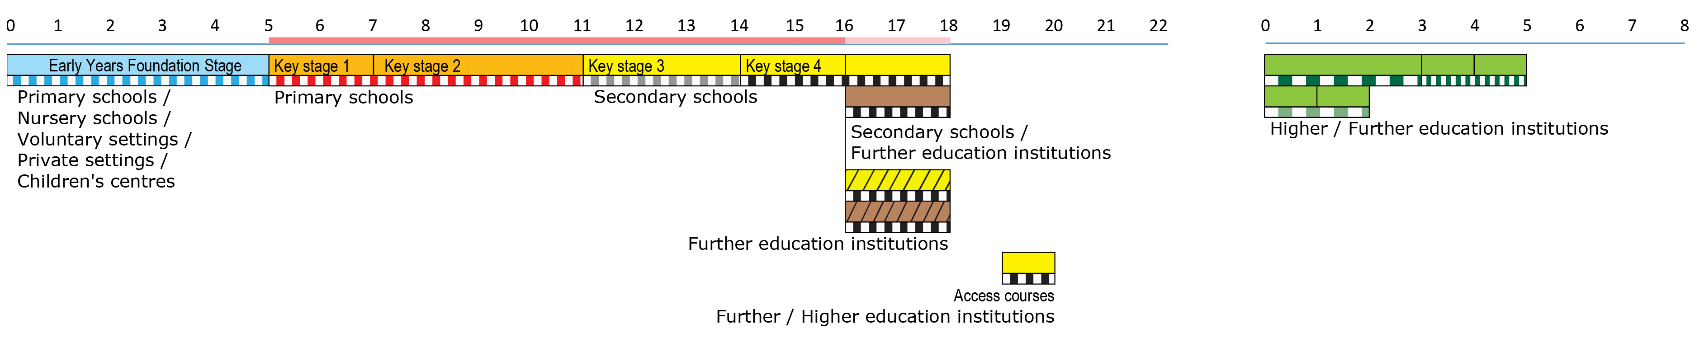

Ujedinjeno Kraljevstvo - Vels
Uzrast učenika Trajanje programa (u godinama)
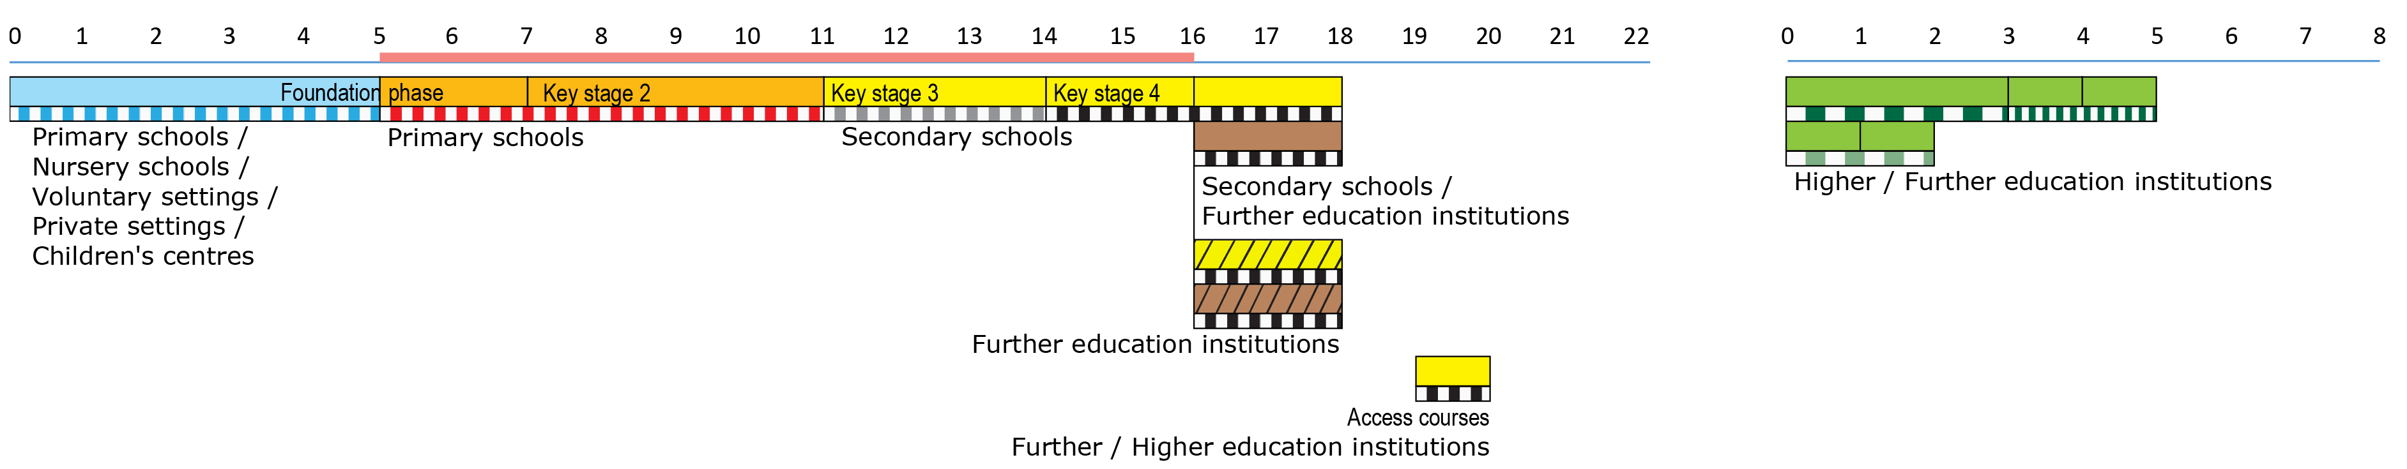

Ujedinjeno Kraljevstvo – Sjeverna Irska
Uzrast učenika Trajanje programa (u godinama)
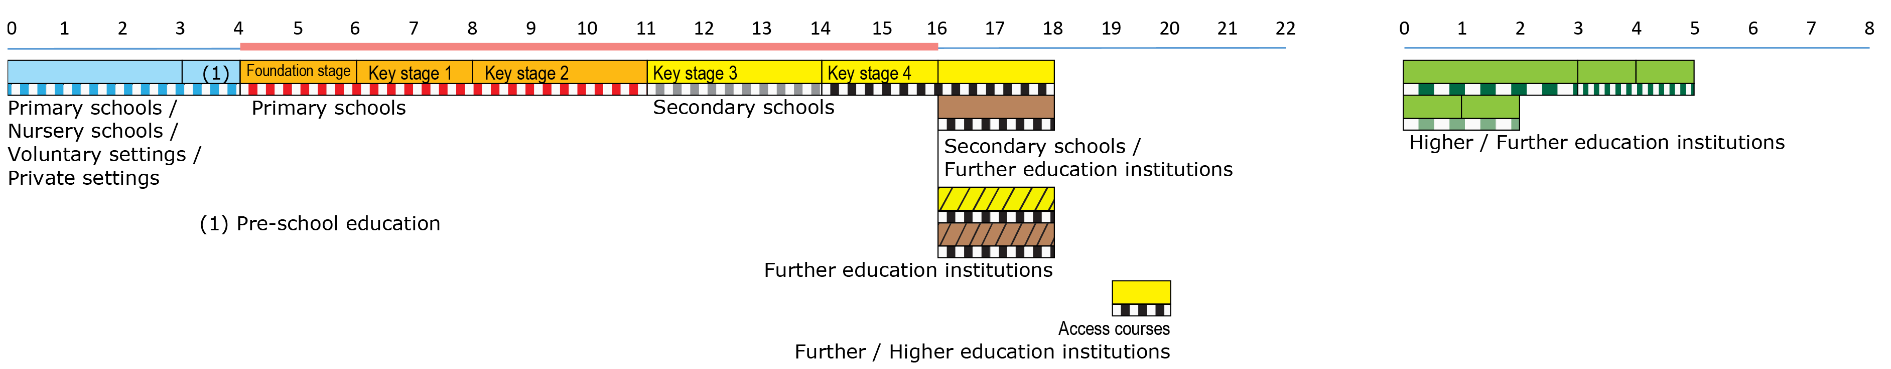

Ujedinjeno Kraljevstvo - Škotska
Uzrast učenika Trajanje programa (u godinama)
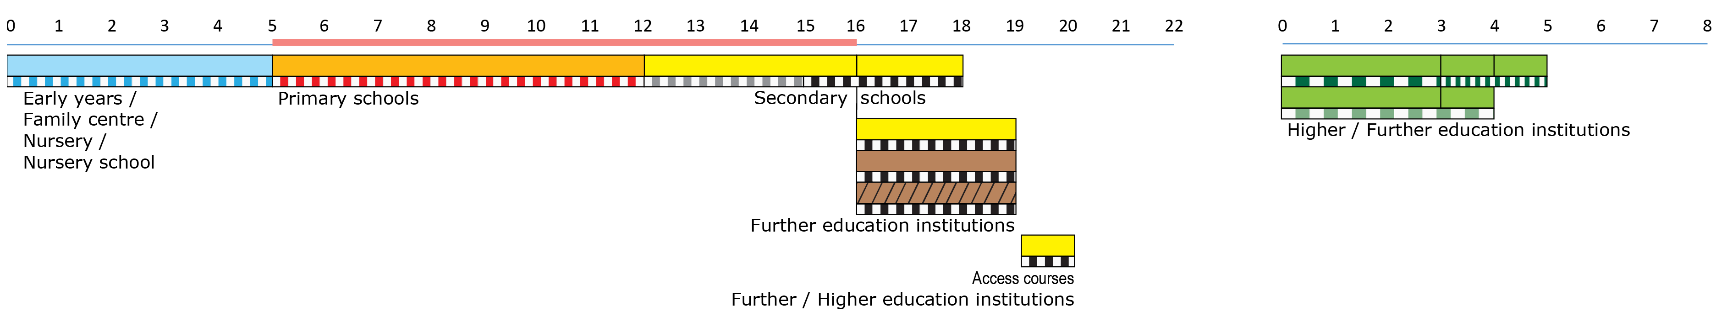

 | Predškolsko vaspitanje i obrazovanje (koje nije u nadležnosti Ministarstva obrazovanja) |  |  |  |  |  | Srednje stručno obrazovanje
 | Predškolsko vaspitanje i obrazovanje (koje je u nadležnosti Ministarstva obrazovanja) |  |  |  |  |  | Više obrazovanje
 | Osnovno obrazovanje |  | Obrazovanje jedinstvene strukture |  | Srednje opšte obrazovanje |  | Visoko obrazovanje (redovno)

Raspodjela po ISCED nivoima: |  | ISCED 0 |  | ISCED 1 |  | ISCED 2 |  | ISCED 3 |  | ISCED 4 |  | ISCED 5 |  | ISCED 6 |  | ISCED 7

 | Obavezno redovno obrazovanje/osposobljavanje |  | Dodatna godina |  | Kombinovana nastava u školi i na radnom mjestu | Godine | Program koji se postepeno ukida tokom (godine)
 | Obavezno vanredno obrazovanje/osposobljavanje |  | Školovanje u inostranstvu |  | Obavezno radno iskustvo + njegovo trajanje |  | Program koji se postepeno ukida tokom (godine)

Albanija
Uzrast učenika Trajanje programa (u godinama)
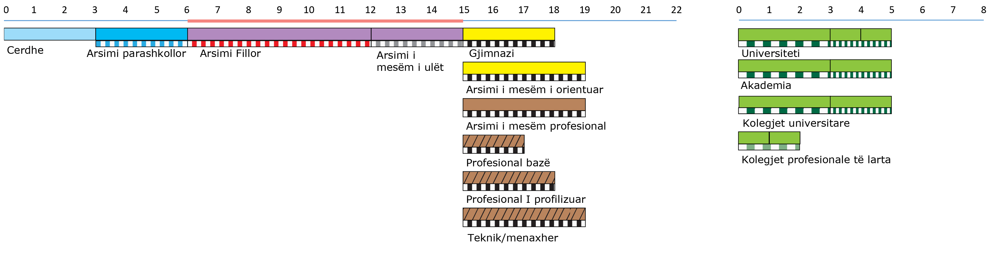

Bosna i Hercegovina
Uzrast učenika Trajanje programa (u godinama)
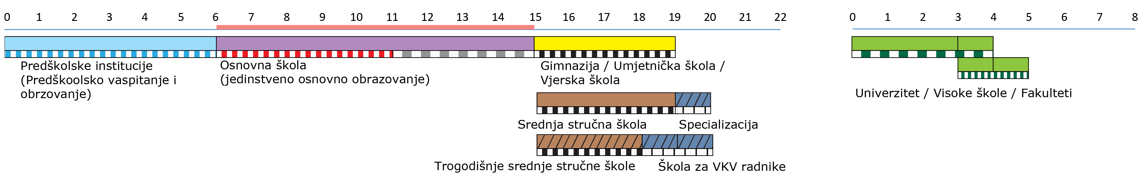
Švajcarska
Uzrast učenika Trajanje programa (u godinama)
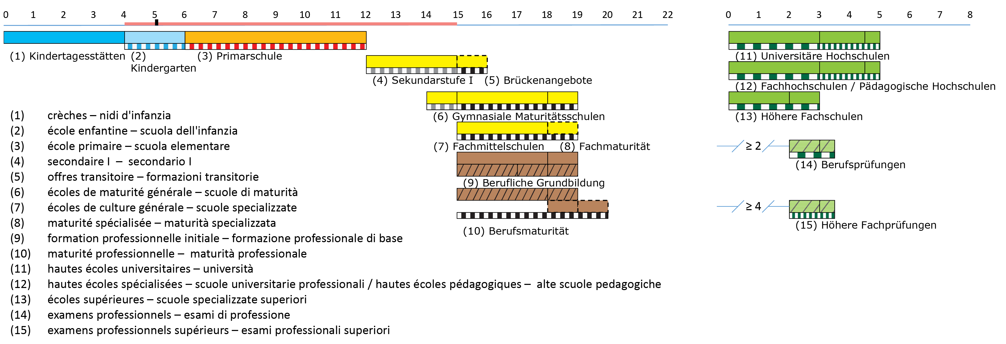

 | Predškolsko vaspitanje i obrazovanje (koje nije u nadležnosti Ministarstva obrazovanja) |  |  |  |  |  | Srednje stručno obrazovanje
 | Predškolsko vaspitanje i obrazovanje (koje je u nadležnosti Ministarstva obrazovanja) |  |  |  |  |  | Više obrazovanje
 | Osnovno obrazovanje |  | Obrazovanje jedinstvene strukture |  | Secondary general education |  | Visoko obrazovanje (redovno)

Raspodjela po ISCED nivoima: |  | ISCED 0 |  | ISCED 1 |  | ISCED 2 |  | ISCED 3 |  | ISCED 4 |  | ISCED 5 |  | ISCED 6 |  | ISCED 7

 | Obavezno redovno obrazovanje/osposobljavanje |  | Dodatna godina |  | Kombinovana nastava u školi i na radnom mjestu | Godine | Program koji se postepeno ukida tokom (godine)
 | Obavezno vanredno obrazovanje/osposobljavanje |  | Školovanje u inostranstvu |  | Obavezno radno iskustvo + njegovo trajanje |  | Program koji se postepeno ukida tokom (godine)

Island
Uzrast učenika Trajanje programa (u godinama)
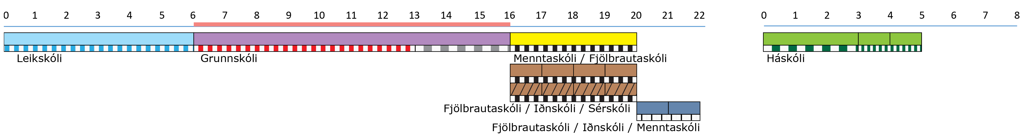

Lihtenštajn
Uzrast učenika Trajanje programa (u godinama)
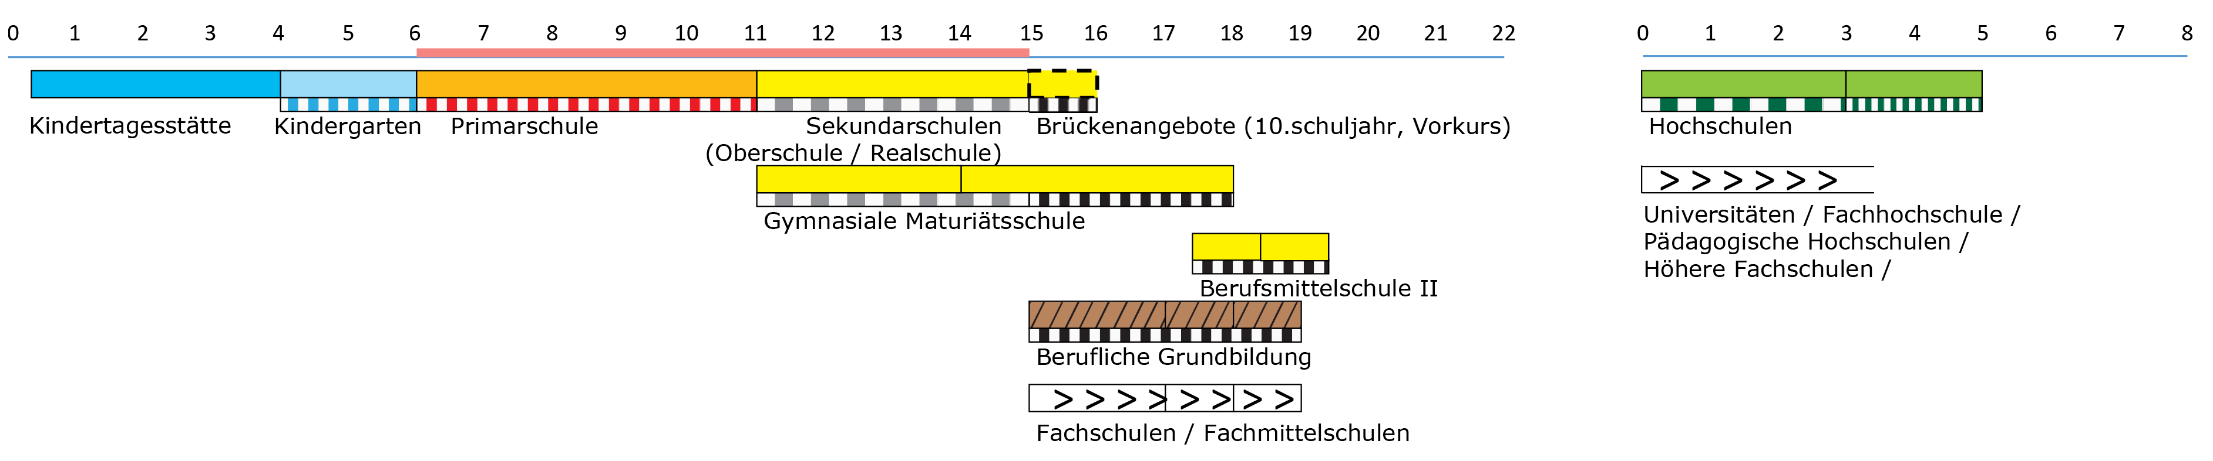
Napomena: Učenici stručnih škola i većina studenata koji pohađaju programe visokog obrazovanja školuju se na obrazovnim ustanovama u Švajcarskoj.

Crna Gora
Uzrast učenika Trajanje programa (u godinama)
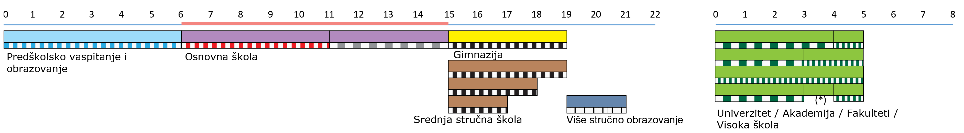
(*): Specijalističke studije – Studenti imaju pravo upisa na postdiplomske specijalističke studije po završetku osnovnih studija u trajanju od 3 godine (stepen Bečelor). Specijalističke studije traju godinu dana. Po završetku specijalističkih studija, studenti imaju pravo da upišu master studije u trajanju od godinu dana. Specijalističke studije se mogu tretirati kao II1 ciklus postdiplomskih studija (prvi podnivo drugog ciklusa), dok se ciklus II2 (drugi podnivo drugog ciklusa) odnosi na master studije.

Makedonija
Uzrast učenika Trajanje programa (u godinama)
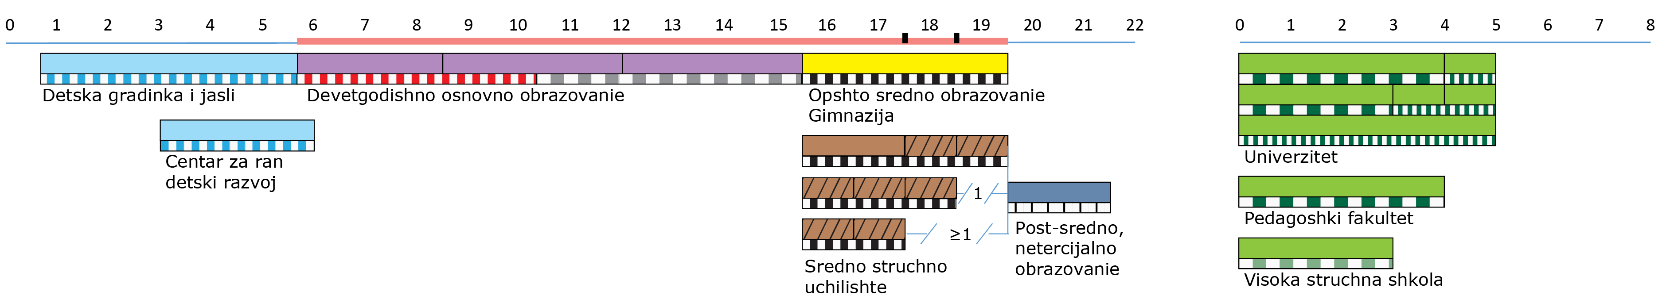
Napomena: Uzrast završetka obaveznog obrazovanja može varirati, od 17 do 19 godina i 6 mjeseci, u zavisnosti od vrste programa. Donja starosna granica (17) odnosi se na učenike koji pohađaju dvogodišnji stručni program strucno osposobuvanje, dok sa 18 godina završavaju učenici koji pohađaju program trogodišnjeg stručnog obrazovanja strucno obrazovanie za zanimanja. Gornja starosna granica, od 19 godna i 6 mjeseci odnosi se na učenike koji pohađaju srednje opšte obrazovanje (gimnazisko obrazovanie) ili četvorogodišnji program stručnog obrazovanja (chetirigodishno struchno obrazovanie).
Norveška
Uzrast učenika Trajanje programa (u godinama)
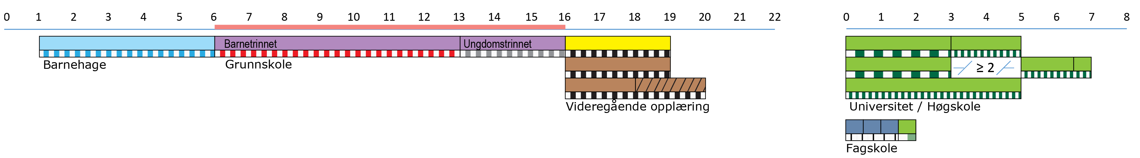

 | Predškolsko vaspitanje i obrazovanje (koje nije u nadležnosti Ministarstva obrazovanja) |  |  |  |  |  | Srednje stručno obrazovanje
 | Predškolsko vaspitanje i obrazovanje (koje je u nadležnosti Ministarstva obrazovanja) |  |  |  |  |  | Više obrazovanje
 | Osnovno obrazovanje |  | Obrazovanje jedinstvene strukture |  | Srednje opšte obrazovanje |  | Visoko obrazovanje (redovno)

Raspodjela po ISCED nivoima: |  | ISCED 0 |  | ISCED 1 |  | ISCED 2 |  | ISCED 3 |  | ISCED 4 |  | ISCED 5 |  | ISCED 6 |  | ISCED 7

 | Obavezno redovno obrazovanje/osposobljavanje |  | Dodatna godina |  | Kombinovana nastava u školi i na radnom mjestu | Godine | Program koji se postepeno ukida tokom (godine)
 | Obavezno vanredno obrazovanje/osposobljavanje |  | Školovanje u inostranstvu |  | Obavezno radno iskustvo + njegovo trajanje |  | Program koji se postepeno ukida tokom (godine)

Srbija
Uzrast učenika Trajanje programa (u godinama)
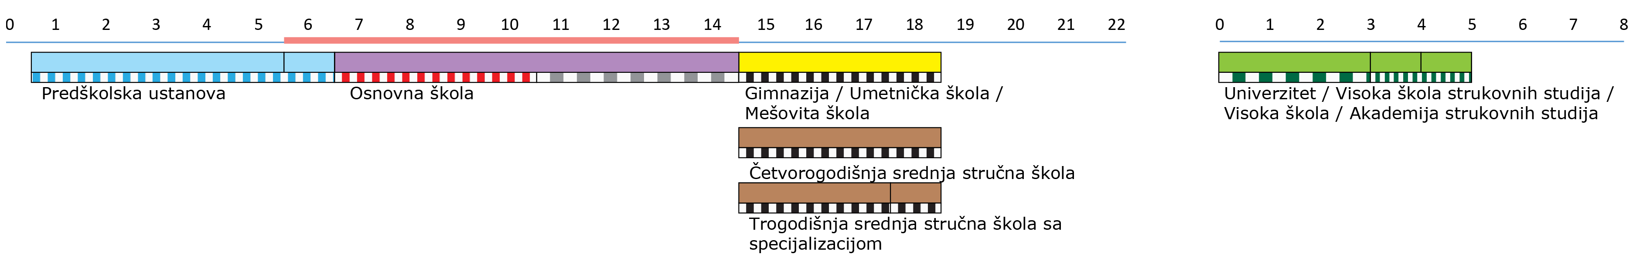
Turska
Uzrast učenika Trajanje programa (u godinama)
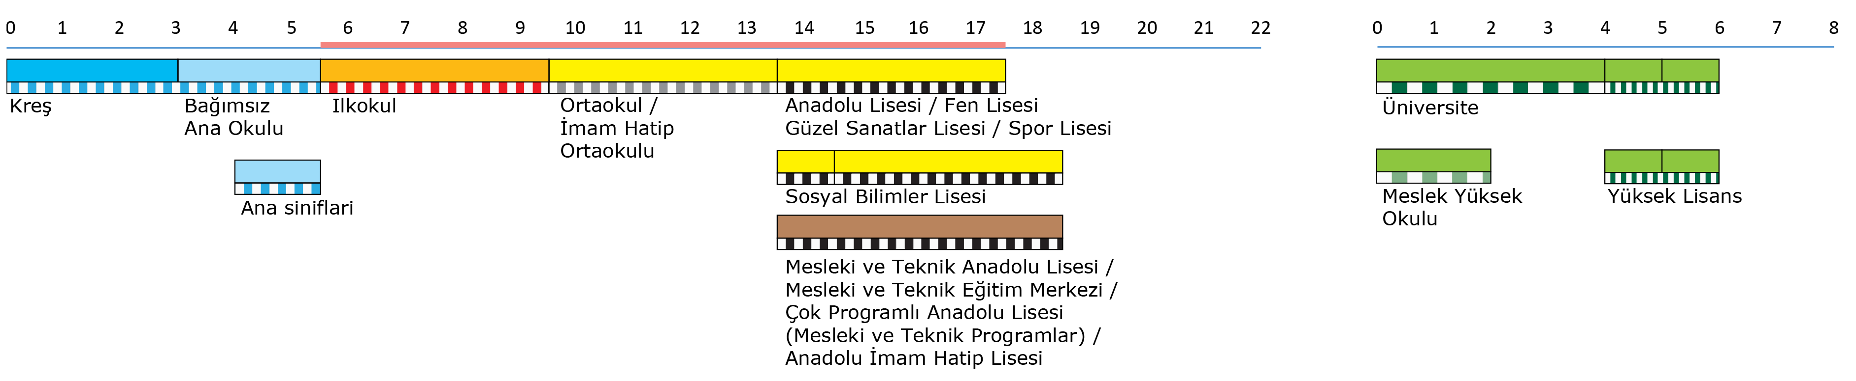

 | Predškolsko vaspitanje i obrazovanje (koje nije u nadležnosti Ministarstva obrazovanja) |  |  |  |  |  | Srednje stručno obrazovanje
 | Predškolsko vaspitanje i obrazovanje (koje je u nadležnosti Ministarstva obrazovanja) |  |  |  |  |  | Više obrazovanje
 | Osnovno obrazovanje |  | Obrazovanje jedinstvene strukture |  | Srednje opšte obrazovanje |  | Visoko obrazovanje (redovno)

Raspodjela po ISCED nivoima: |  | ISCED 0 |  | ISCED 1 |  | ISCED 2 |  | ISCED 3 |  | ISCED 4 |  | ISCED 5 |  | ISCED 6 |  | ISCED 7

 | Obavezno redovno obrazovanje/osposobljavanje |  | Dodatna godina |  | Kombinovana nastava u školi i na radnom mjestu | Godine | Program koji se postepeno ukida tokom (godine)
 | Obavezno vanredno obrazovanje/osposobljavanje |  | Školovanje u inostranstvu |  | Obavezno radno iskustvo + njegovo trajanje |  | Program koji se postepeno ukida tokom (godine)

ZAHVALNOST

IZVRŠNA AGENCIJA ZA OBRAZOVANJE, AUDIOVIZUELNU DJELATNOST I KULTURU
Analiza politika u oblasti obrazovanja i mladih
Adresa:
Avenue du Bourget 1 (J-70 – Unit A7)
BE-1049 Brussels
(http://ec.europa.eu/eurydice)

NACIONALNE JEDINICE EURYDICE MREŽE

ALBANIJA
European Integration and Projects Department
Ministry of Education and Sport
Rruga e Durrësit, Nr. 23
1001 Tiranë
AUSTRIJA
Eurydice-Informationsstelle
Bundesministerium für Bildung
Abt. Bildungsentwicklung und -reform
Minoritenplatz 5
1010 Wien
BELGIJA
Unité Eurydice de la Fédération Wallonie-Bruxelles
Ministère de la Fédération Wallonie-Bruxelles
Direction des relations internationales
Boulevard Léopold II, 44 – Bureau 6A/008
1080 Bruxelles

Eurydice Vlaanderen
Departement Onderwijs en Vorming
Afdeling Strategische Beleidsondersteuning
Hendrik Consciencegebouw 7C10
Koning Albert II-laan 15
1210 Brussel

Eurydice-Informationsstelle der Deutschsprachigen Gemeinschaft
Autonome Hochschule in der DG
Monschauer Strasse 57
4700 Eupen
BOSNA I HERCEGOVINA
Ministry of Civil Affairs
Department for Education B&H
Trg BiH 3
71000 Sarajevo
BUGARSKA
Eurydice Unit
Human Resource Development Centre
Education Research and Planning Unit
15, Graf Ignatiev Str.
1000 Sofia
HRVATSKA
Ministarstvo znanosti, obrazovanja i sporta
Donje Svetice 38
10000 Zagreb
KIPAR
Eurydice Unit
Ministry of Education and Culture
Kimonos and Thoukydidou
1434 Nicosia
ČEŠKA REPUBLIKA
Eurydice Unit
Centre for International Cooperation in Education
Dům zahraniční spolupráce
Na Poříčí 1035/4
110 00 Praha 1
DANSKA
Eurydice Unit
The Agency for Higher Education
Bredgade 43
1260 København K
ESTONIJA
Eurydice Unit
Analysis Department
Ministry of Education and Research
Munga 18
50088 Tartu

FINSKA
Eurydice Unit
Finnish National Board of Education
P.O. Box 380
00531 Helsinki
MAKEDONIJA
National Agency for European Educational Programmes and Mobility
Porta Bunjakovec 2A-1
1000 Skopje
FRANCUSKA
Unité française d’Eurydice
Ministère de l'Éducation nationale, de l’Enseignement supérieur et de la Recherche
Direction de l’évaluation, de la prospective et de la performance
Mission aux relations européennes et internationales
61-65, rue Dutot
75732 Paris Cedex 15
NJEMAČKA
Eurydice-Informationsstelle des Bundes
Deutsches Zentrum für Luft- und Raumfahrt e. V. (DLR)
Heinrich-Konen Str. 1
53227 Bonn

Eurydice-Informationsstelle der Länder im Sekretariat der Kultusministerkonferenz
Taubenstraße 10
10117 Berlin
GRČKA
Eurydice Unit
Directorate of European Union Affairs
37 Andrea Papandreou Str. (Office 2172)
15180 Maroussi (Attiki)
MAĐARSKA
Eurydice National Unit
Educational Authority
10-14 Szalay utca
1155 Budapest
ISLAND
Eurydice Unit
The Directorate of Education
Víkurhvarfi 3
203 Kópavogur
IRSKA
Eurydice Unit
Department of Education and Skills
International Section
Marlborough Street
Dublin 1
DO1 RC96
ITALIJA
Unità italiana di Eurydice
Istituto Nazionale di Documentazione, Innovazione e Ricerca Educativa (INDIRE)
Agenzia Erasmus+
Via C. Lombroso 6/15
50134 Firenze
LETONIJA
Eurydice Unit
State Education Development Agency
Vaļņu street 3
1050 Riga
LIHTENŠTAJN
Informationsstelle Eurydice
Schulamt des Fürstentums Liechtenstein
Austrasse 79
Postfach 684
9490 Vaduz
LITVANIJA
Eurydice Unit
National Agency for School Evaluation of the Republic of Lithuania
Geležinio Vilko Street 12
03163 Vilnius
LUKSEMBURG
Unité nationale d'Eurydice
ANEFORE ASBL
eduPôle Walferdange
Bâtiment 03 – étage 01
Route de Diekirch
7220 Walferdange
MALTA
Eurydice Unit
Research and Policy Development Department
Ministry for Education and Employment
Great Siege Road
Floriana VLT 2000
CRNA GORA
Eurydice Unit
Vaka Djurovica bb
81000 Podgorica
HOLANDIJA
Eurydice Nederland
Ministerie van Onderwijs, Cultuur en Wetenschap
Directie Internationaal Beleid
Etage 4 – Kamer 08.022
Rijnstraat 50
Postbus 16375
2500 BJ Den Haag
NORVEŠKA
Eurydice Unit
Ministry of Education and Research
AIK-avd., Kunnskapsdepartementet
Kirkegata 18
P.O. Box 8119 Dep.
0032 Oslo
POLJSKA
Eurydice Unit
Foundation for the Development of the Education System
Mokotowska 43
00-551 Warsaw
PORTUGAL
Unidade Portuguesa da Rede Eurydice (UPRE)
Ministério da Educação e Ciência
Direção-Geral de Estatísticas da Educação e Ciência (DGEEC)
Av. 24 de Julho 134
1399-054 Lisboa
RUMUNIJA
Eurydice Unit
National Agency for Community Programmes in the Field of Education and Vocational Training
Universitatea Politehnică București
Biblioteca Centrală
Splaiul Independenței, nr. 313
Sector 6
060042 București
SRBIJA
Eurydice Unit Serbia
Foundation Tempus
Terazije 36 – 1st floor
11000 Belgrade
SLOVAČKA
Eurydice Unit
Slovak Academic Association for International Cooperation
Krížkova 9
811 04 Bratislava
SLOVENIJA
Eurydice Unit
Ministry of Education, Science and Sport
Education Development Office
Masarykova 16
1000 Ljubljana
ŠPANIJA
Eurydice España-REDIE
Centro Nacional de Innovación e Investigación Educativa (CNIIE)
Ministerio de Educación, Cultura y Deporte
c/ Torrelaguna, 58
28027 Madrid
ŠVEDSKA
Eurydice Unit
Universitets- och högskolerådet/The Swedish Council for Higher Education
Universitets- och högskolerådet
Box 45093
104 30 Stockholm
ŠVAJCARSKA
Eurydice Unit
Swiss Conference of Cantonal Ministers of Education (EDK)
Speichergasse 6
3000 Bern 7
TURSKA
Eurydice Unit
MEB, Strateji Geliştirme Başkanlığı (SGB)
Eurydice Türkiye Birimi, Merkez Bina 4. Kat
B-Blok Bakanlıklar
06648 Ankara
UJEDINJENO KRALJEVSTVO
Eurydice Unit for England, Wales and Northern Ireland
Centre for Information and Reviews
National Foundation for Educational Research (NFER)
The Mere, Upton Park
Slough, Berkshire, SL1 2DQ

Eurydice Unit Scotland
c/o Learning Analysis
Education Analytical Services
Scottish Government
Area 2D South
Victoria Quay
Edinburgh EH6 6QQ

(?) Za detaljnije informacije o strukturi predškolskog vaspitanja i obrazovanja pogledati: Kratak pregled programskih politika u oblasti predškolskog vaspitanja i obrazovanja Eurydice mreže u 2014. godini, na adresi: https://webgate.ec.europa.eu/fpfis/mwikis/eurydice/index.php/Publications:Eurydice_Policy_Brief_Early_Childhood_Education_and_Care_2014 i izvještaj Sistemi predškolskog vaspitanja i obrazovanja u Evropi: Pregled podataka po zemljama 2014/15, na adresi: https://webgate.ec.europa.eu/fpfis/mwikis/eurydice/index.php/Publications:Early_Childhood_Education_and_Care_Systems_in_Europe:_National_Information_Sheets_%E2%80%93_2014/15
(?) Za više informacija o glavnim vidovima obrazovanja za odrasle, pogledati European Commission/EACEA/Eurydice, 2015. Obrazovanje i osposobljavanje odraslih u Evropi: Povećanje dostupnosti prilika za učenje (Adult Education and Training in Europe: Widening Access to Learning Opportunities). [Onlajn] Dostupno na adresi: https://webgate.ec.europa.eu/fpfis/mwikis/eurydice/index.php/Publications:Adult_Education_and_Training_in_Europe:_Widening_Access_to_Learning_Opportunities

